Artificial Intelligence Lab - **Meta Heuristics**

Submission date :20/4/2021

Shadi Halloun – 313552309

Noor Khamaisi – 207076076

קישור ל GitHub שלנו , Source קוד וקובץ הPDF מופיעים בצורה מסודרת.

<https://github.com/shadihalloun35/ArtificialIntelligenceLab.git>

**Part A:**

1. We created a class named problem where the fields are the capacity ,dimension, maximum number of trucks allowed ( Shay told us to choose a number of our own so we assumed the maximum number of trucks is 20), coordinates (the cities) , and edges .



To decode the format of the inputs, we created a special class, a controller named Init where the main function is LoadProblem that is responsible for taking the file name and this pointer (Problem object) and setting the fields to its correct values by reading line after line from the file.

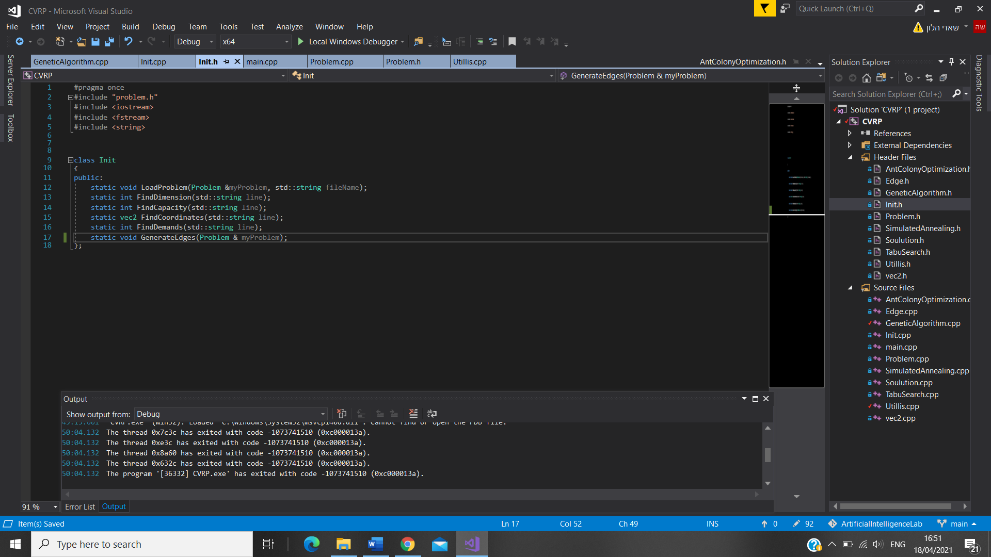

* I couldn’t include the implementation of the functions in the report here because the cpp file is about a 100 lines , it will be submitted and it exists on the GitHub.

We created another class names vec2 where it have two main fields : X and Y that leads to the position of current city. We also added another field named index for the print function in the future, and another field named capacity which tell us the capacity of the current city.

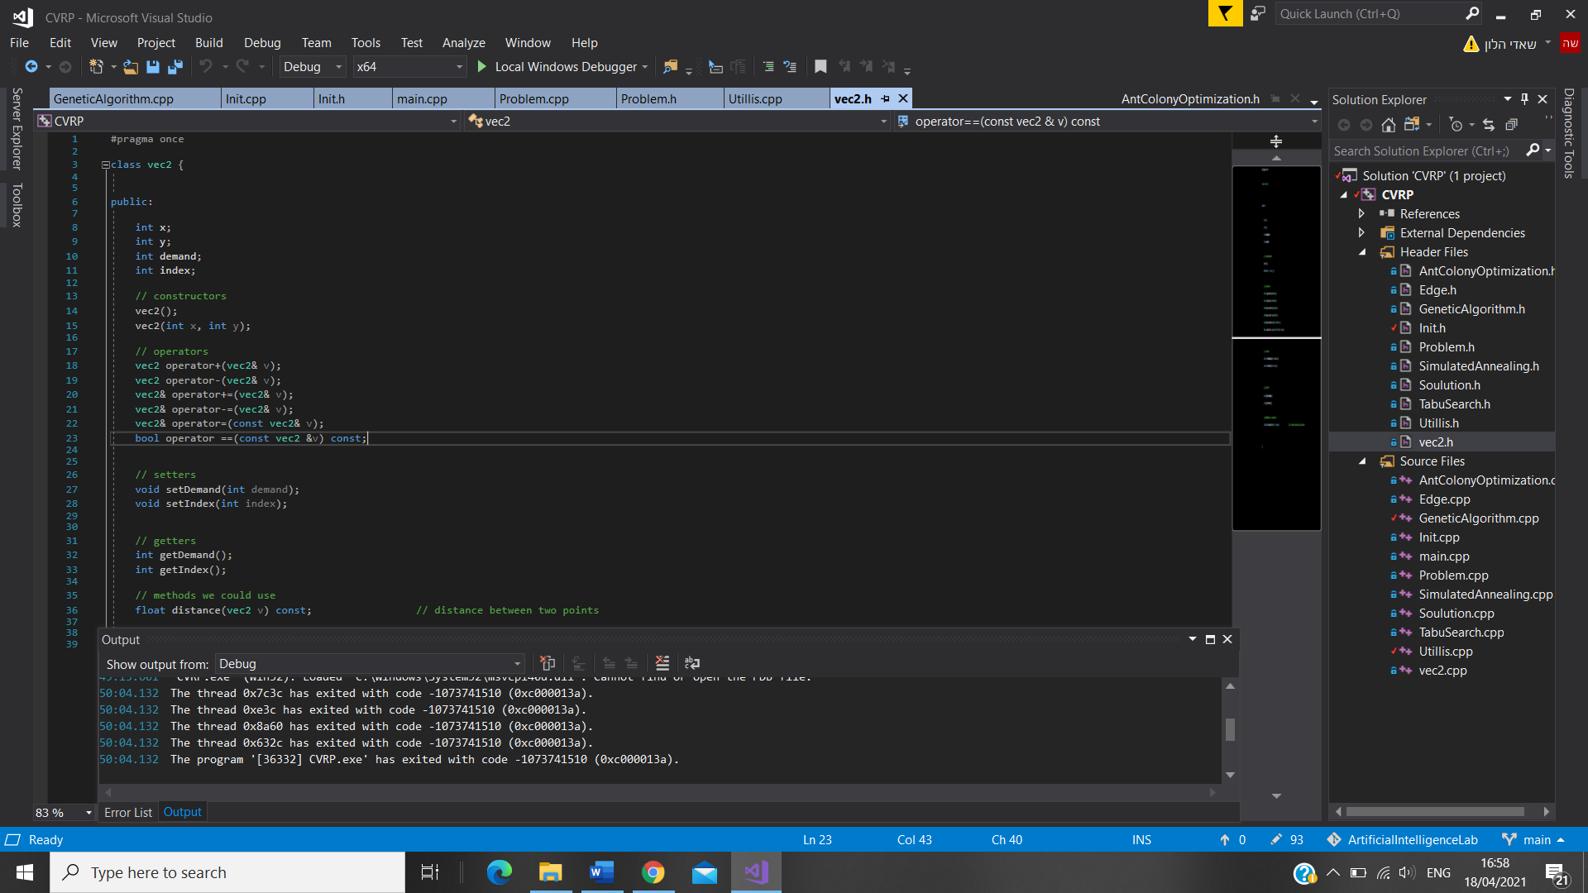

For design patters purposes, in the main class we created a global problem object, the user can choose which problem to choose by changing the value of the problem that exists as a define, after choosing the problem we initialize the fields by calling the function described above, then we find the best path by the algorithms described in the assignment .

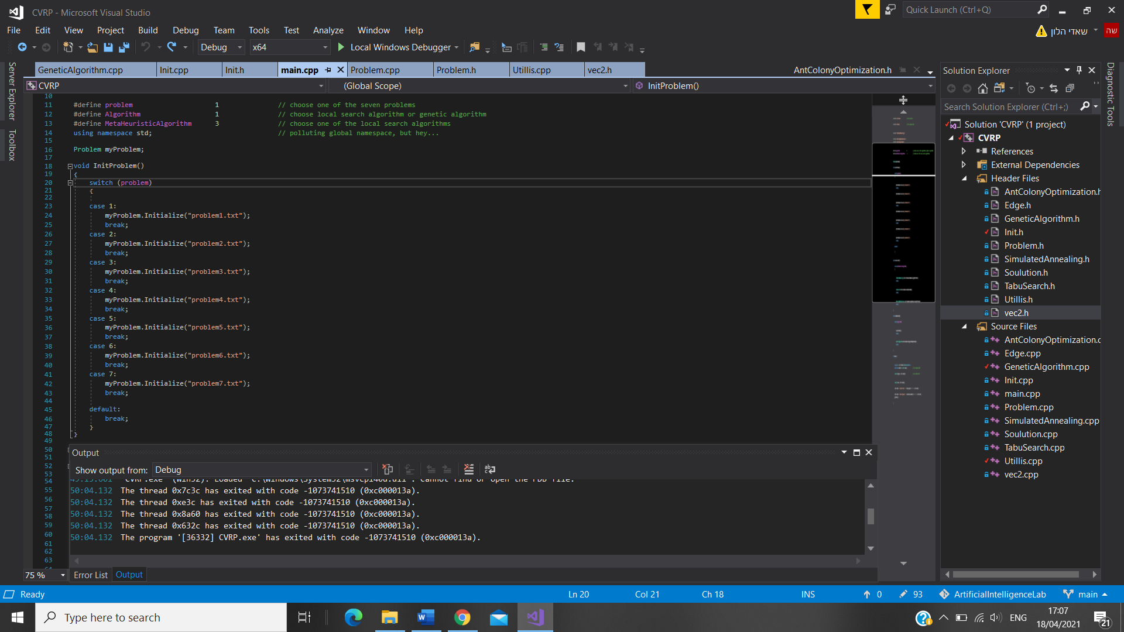

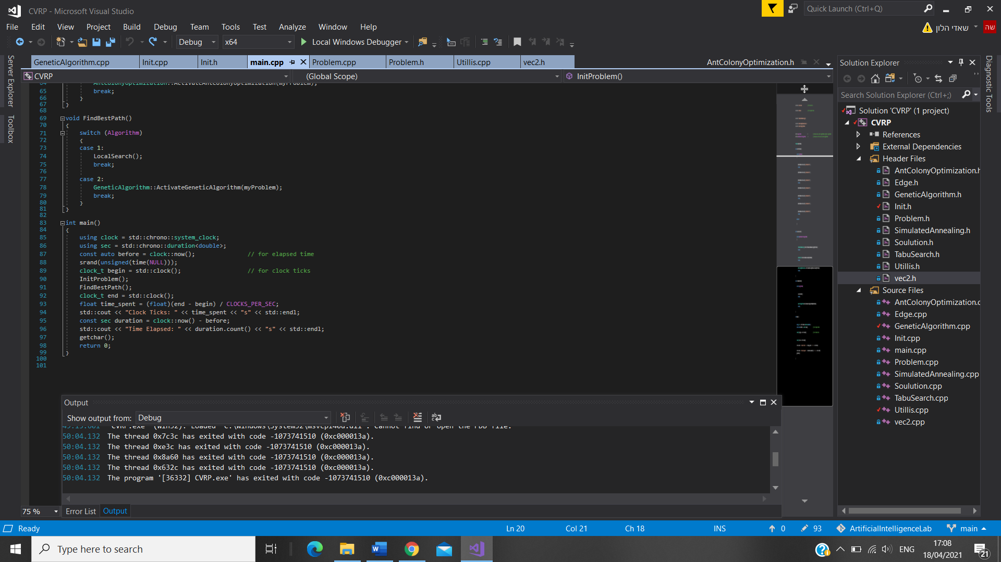

1. All the problems are in the GitHub under the name problems.

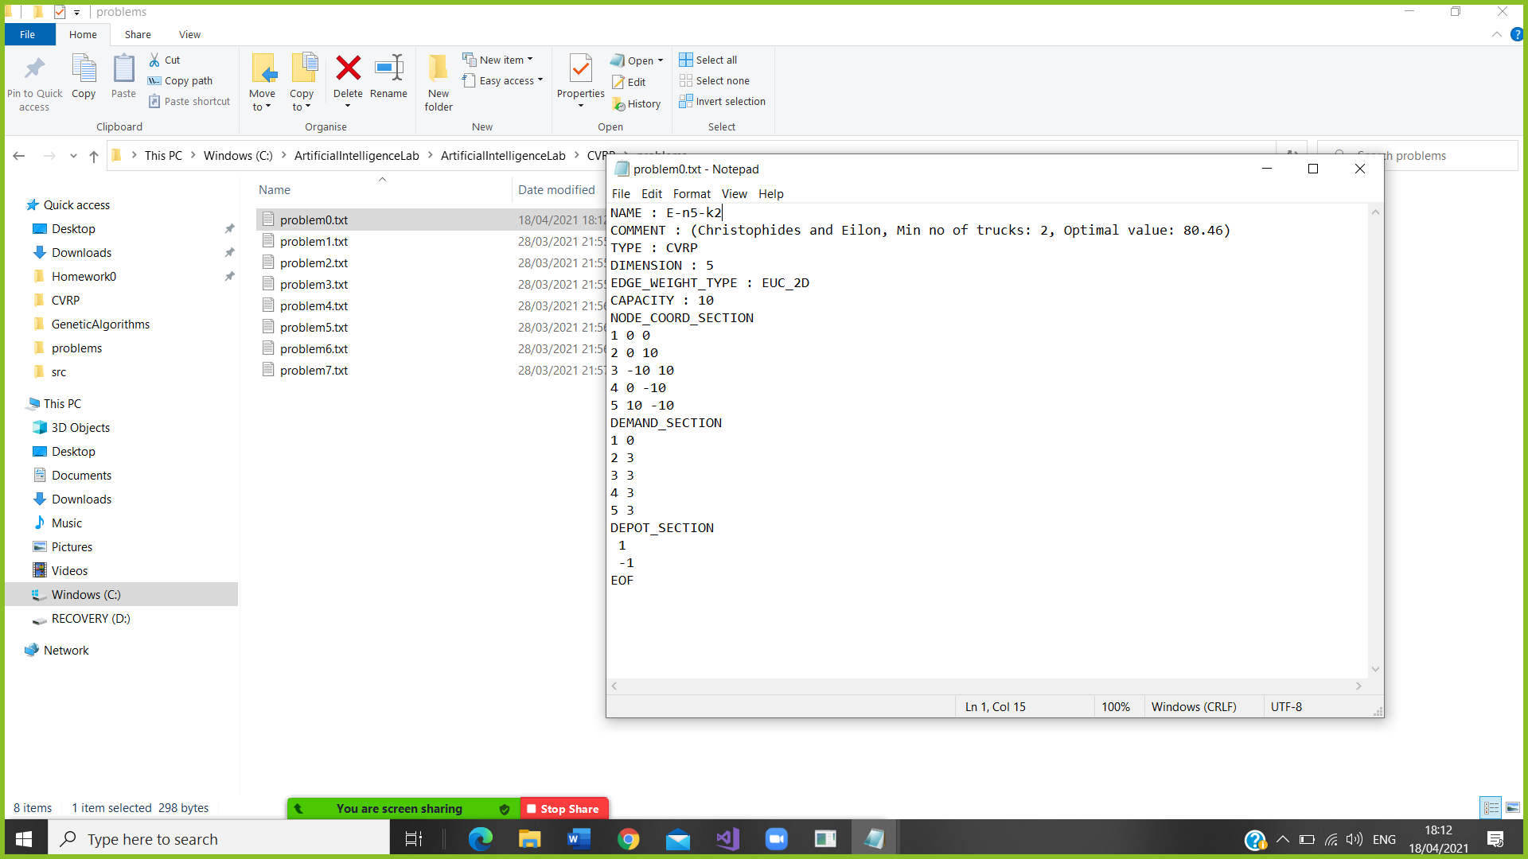

And the output we got is :

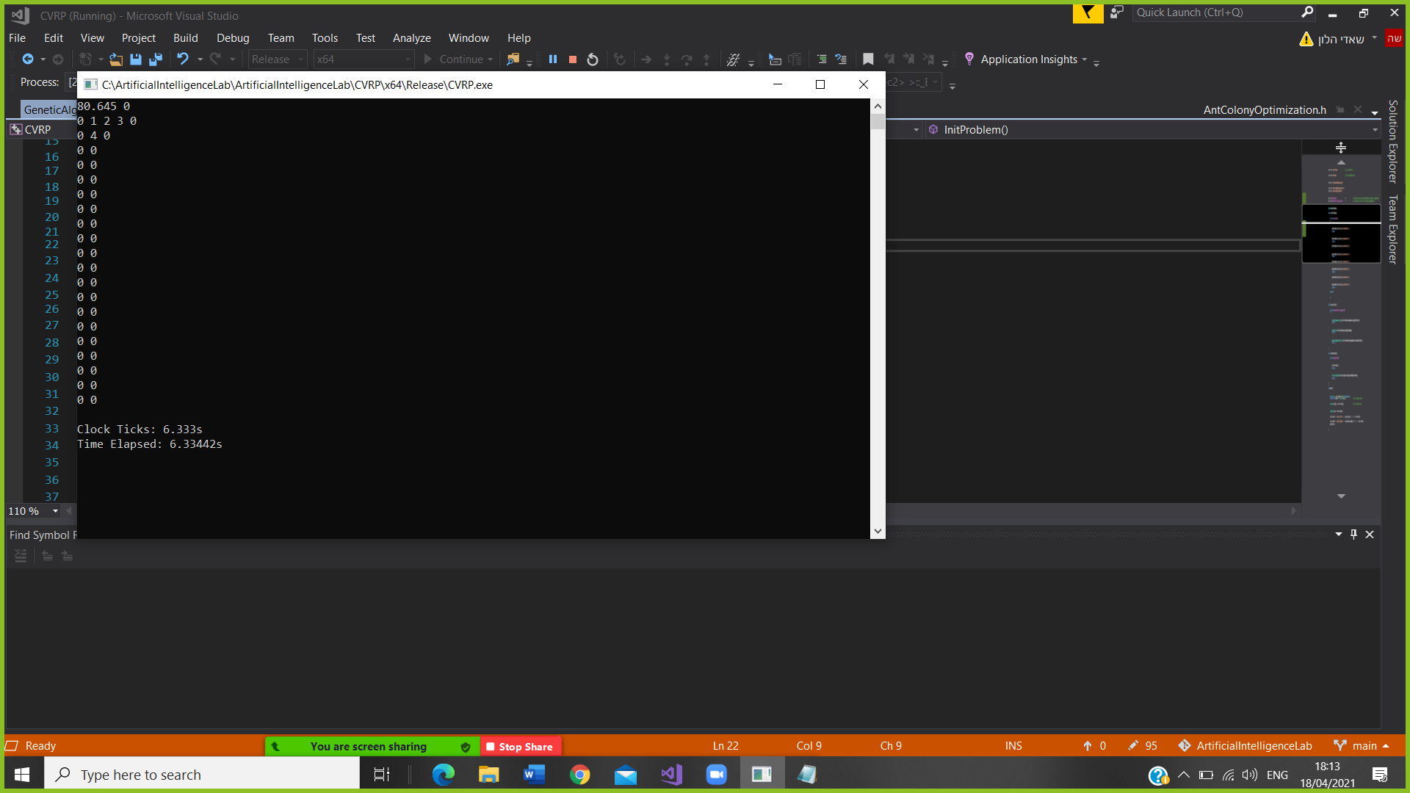

1. Simulated Annealing Algorithm: the heuristic was simply **the minimal cost** . Each state was a solution of its own, we generate a random permutation of N indices where N is the dimension ,then for each truck we calculate its tour till they can no longer visit another city. we would generate a random neighbor , by choosing a 2 random indices of our current permutation and swap them we would have another solution, we calculate it’s cost , we move to this state depending on the probability of the simulated annealing algorithm and the temperature by using the cost of the solution.

Tabu Search Algorithm: the heuristic we used is a mix between **KNN and** **minimal cost** , for each solution we generate neighbors and take the nearest one to the optimal, then adding it to the tabu list.

Ant Colony Optimization Algorithm: the heuristic function we used was the **visibility** where visibility is equal to 1/(distance between 2 cities). Each state here is a city.

Genetic Algorithm: the heuristic we used was **the cost of the solution** where in the genetic algorithms we used the term fitness and it equals to the cost of the solution.

1. The algorithms implementation is in the source files that will be submitted.

**Simulated Annealing Algorithm** implementation exists in SimulatedAnnealing.cpp file.  
The pseudo code we used is:

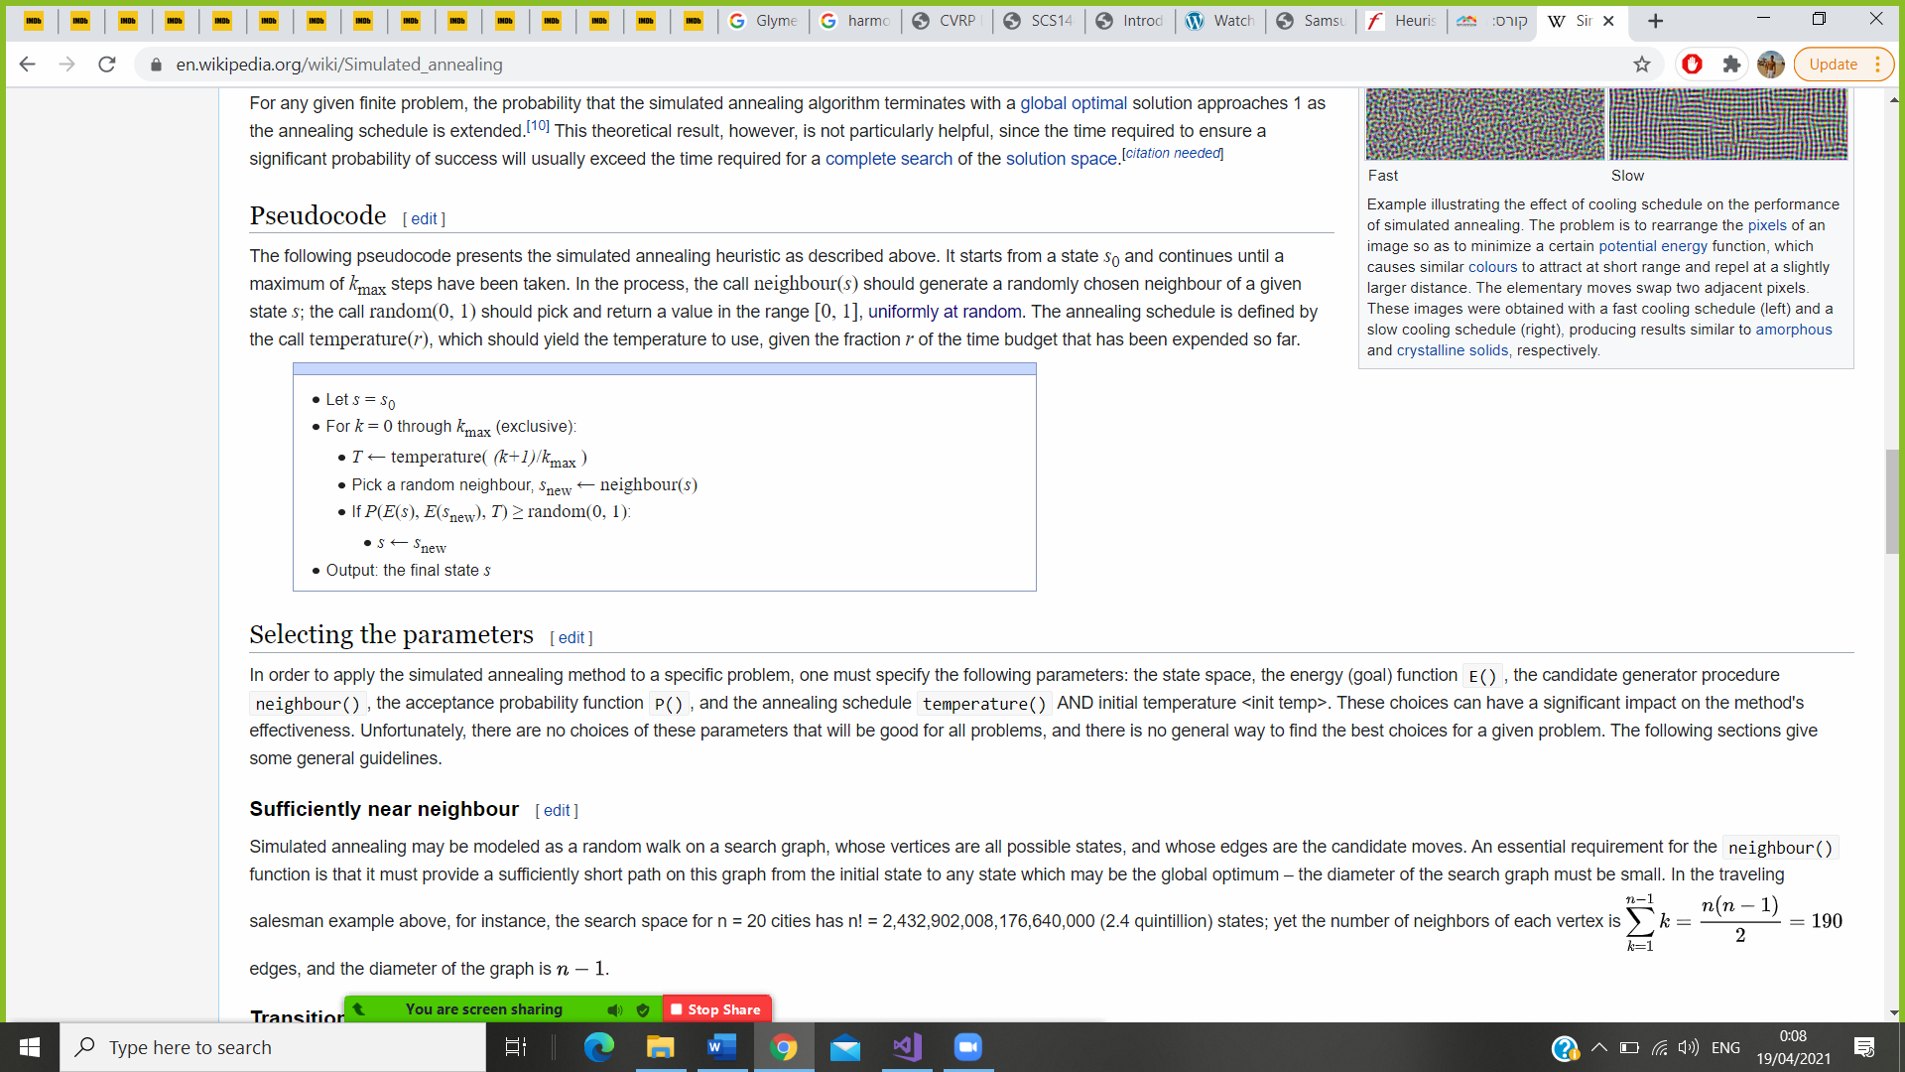

**Tabu search Algorithm** implementation exists in TabuSearch.cpp file.

The pseudo code we used is:

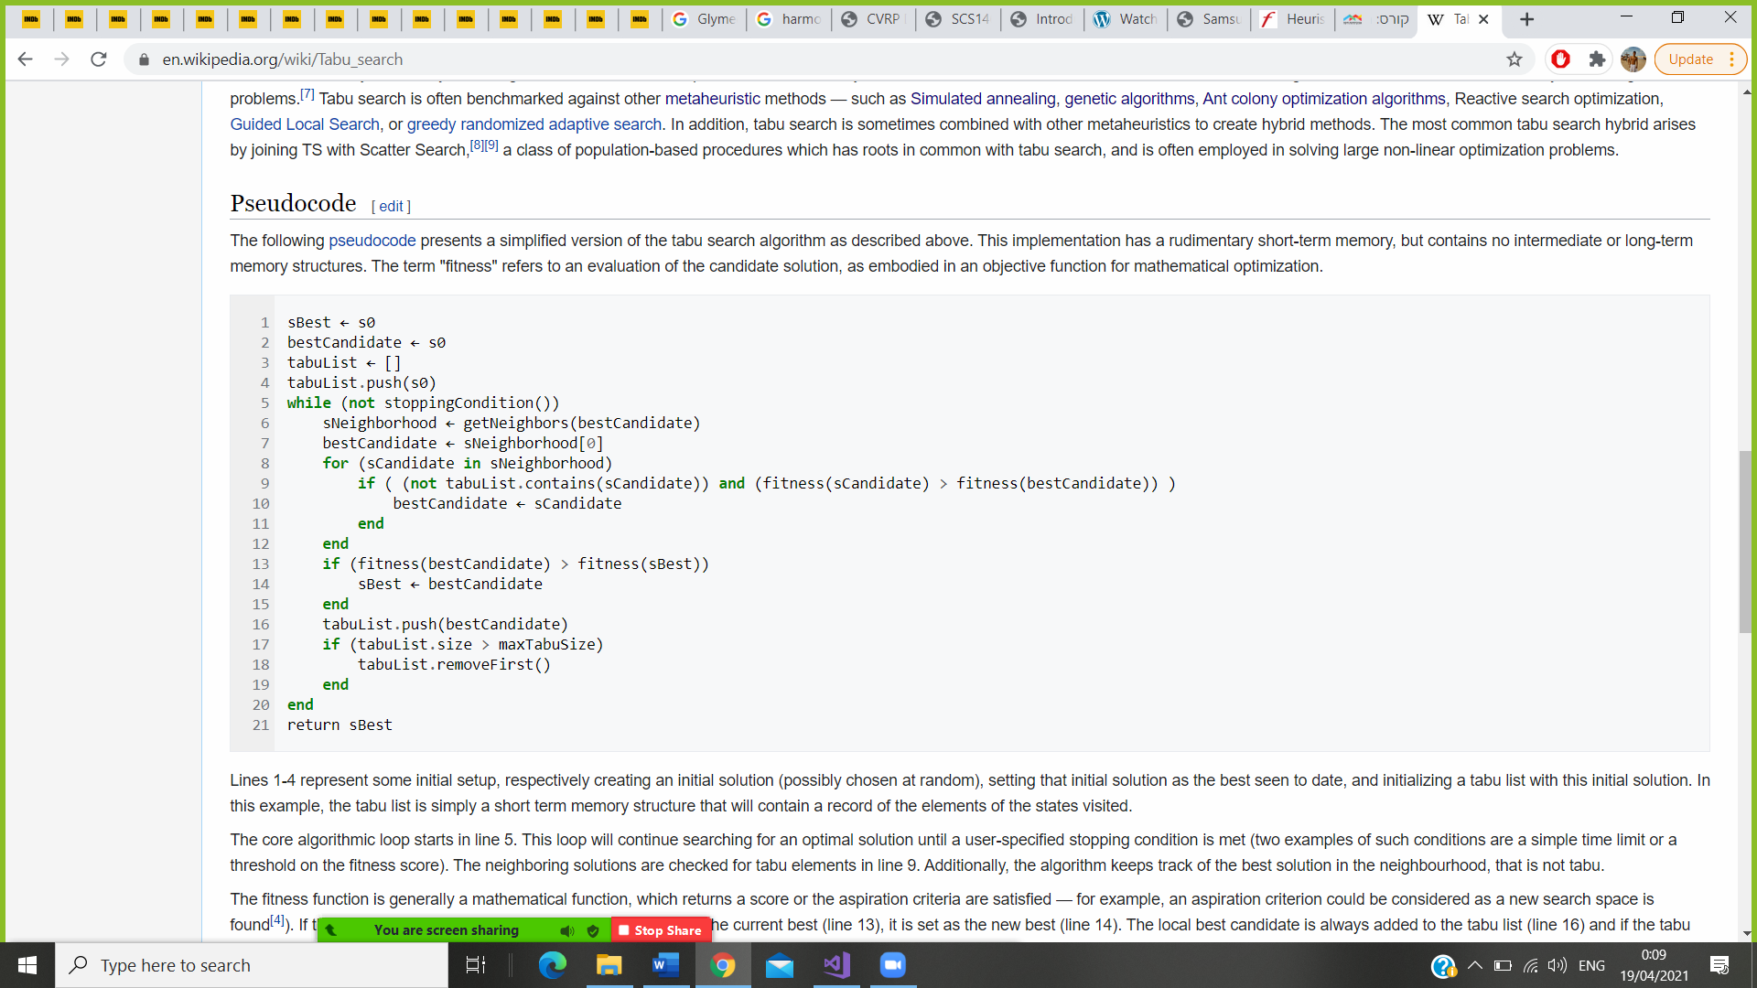

**Ant Colony Optimization Algorithm** implementation exists in AntColonyOptimization.cpp file.  
The pseudo code we used is described in the lecture’s slides.

**Genetic Algorithm** implementation exists in GeneticAlgorithm.cpp file.  
We changed the ga_struct that it contains a permutation and an object of solution and we removed the string field, the crossovers we used is PMX and OX , the mutation we used is the exchange(swap) mutation and insertion mutation. We implemented all the select methods we learnt.

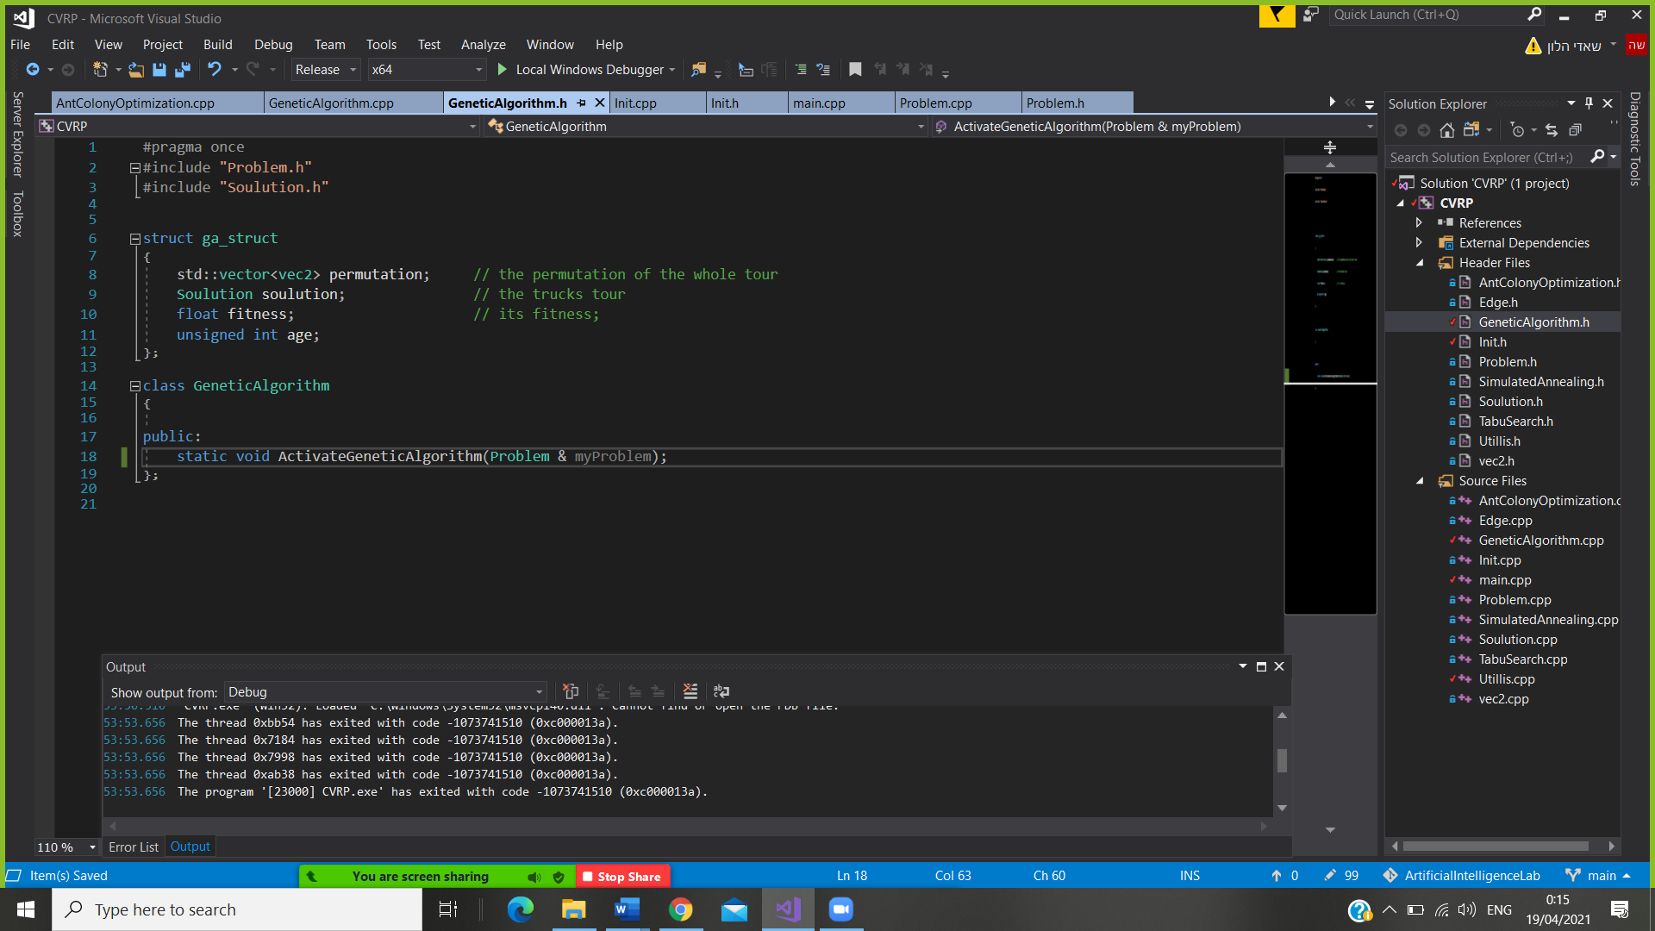

1. The Minimal Cost Heuristic used in Simulated Annealing Algorithm:

In this way we can estimate the closest solution to the optimal every time we are moving forward another state. In the CVRP problem we want the lowest cost so this heuristic help us to get closer to our optimal solution.

KNN and minimal costHeuristic used in Tabu Search Algorithm:

Using this heuristic helped us to take from the many states we produce, the best state possible we could find and that is the nearest one to the optimal ,this helped us to get to the optimal in the most efficient way.

Visibility Heuristic used in Ant Colony Optimization Algorithm:

Using this heuristic helps us to choose the best possible edge that can get us to the optimal solution, the higher the distance between two cities give us lower visibility and then the probability to choose this edge will be low.

The cost of the solution Heuristic used in Genetic Algorithm:

This heuristic helps us to choose the best possible gene of the current generation we produce that has the best fitness .

1. The output using the simulated annealing algorithm :



The output using the tabu search algorithm :

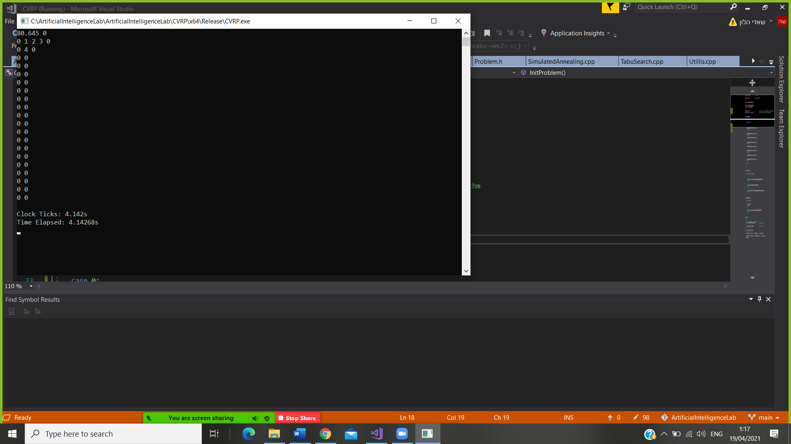

The output using the Ant Colony Optimization algorithm :

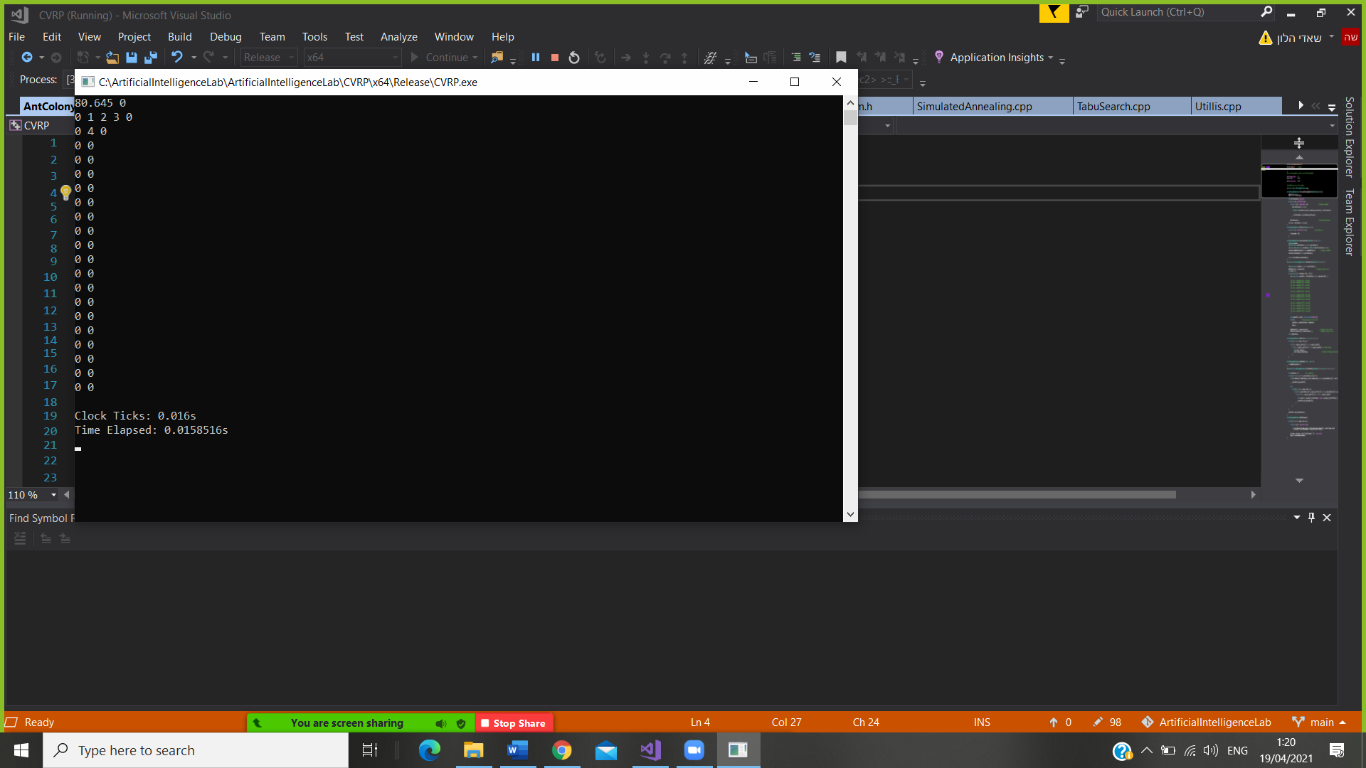

The output using the genetic algorithm :

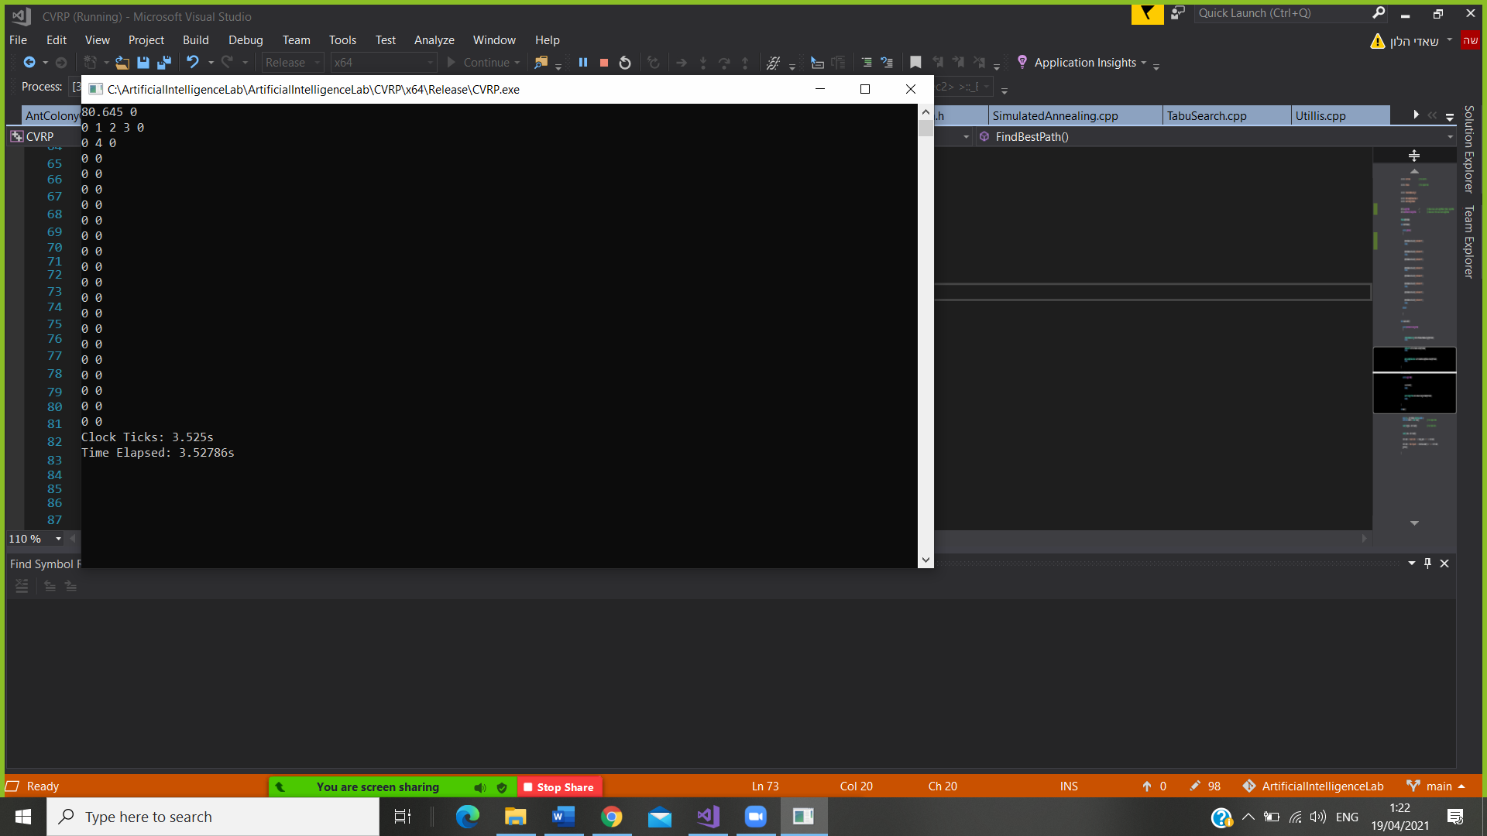

**Part B:**

1. Problem Name **: E-n22-k4**

Simulated Annealing Algorithm:

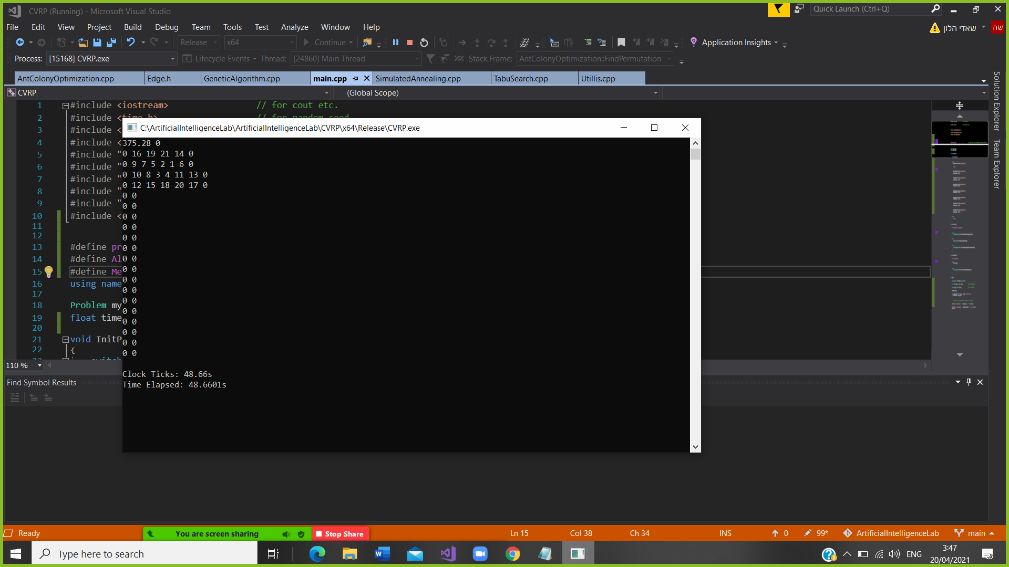



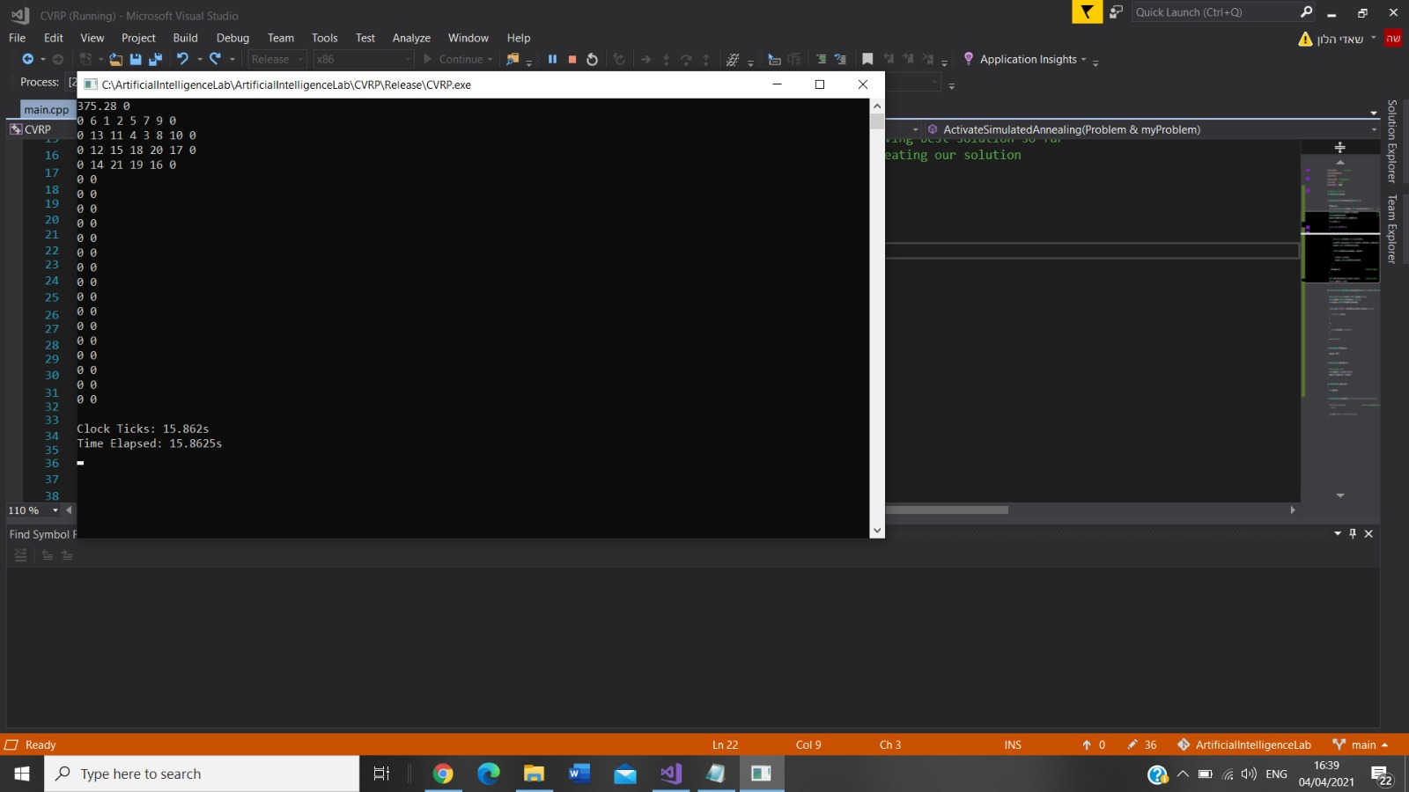

Tabu Search algorithm:

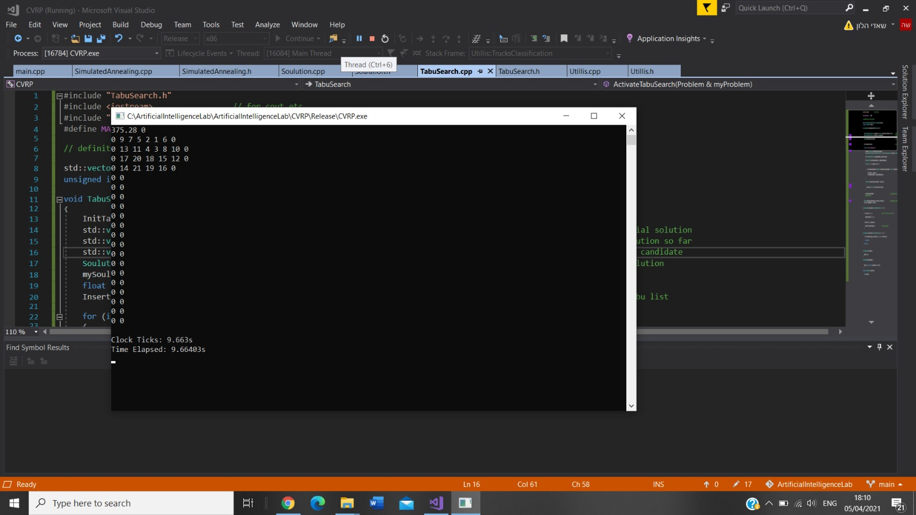

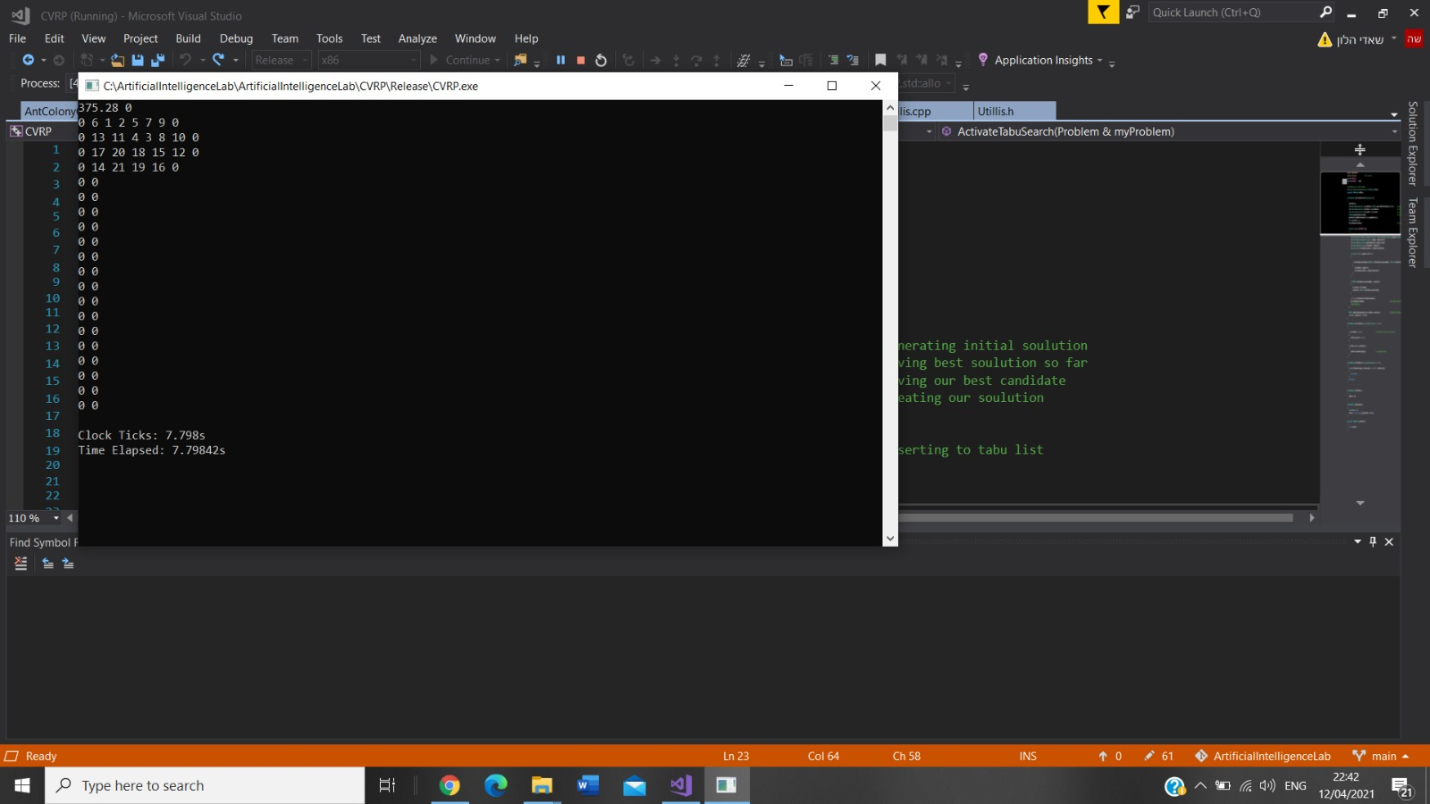

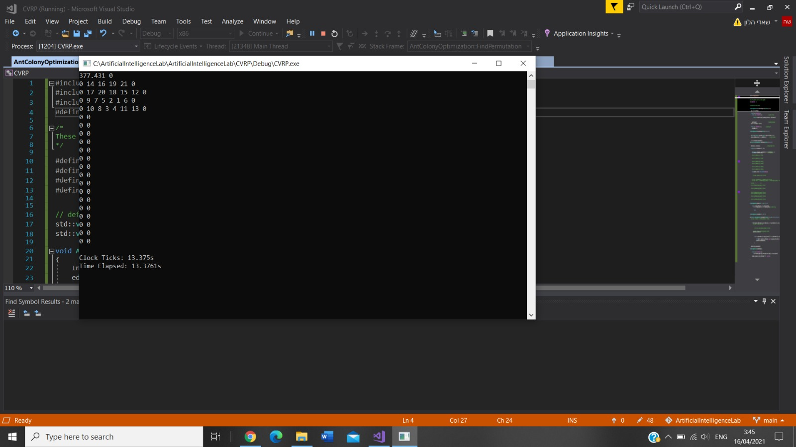

ACO algorithm:

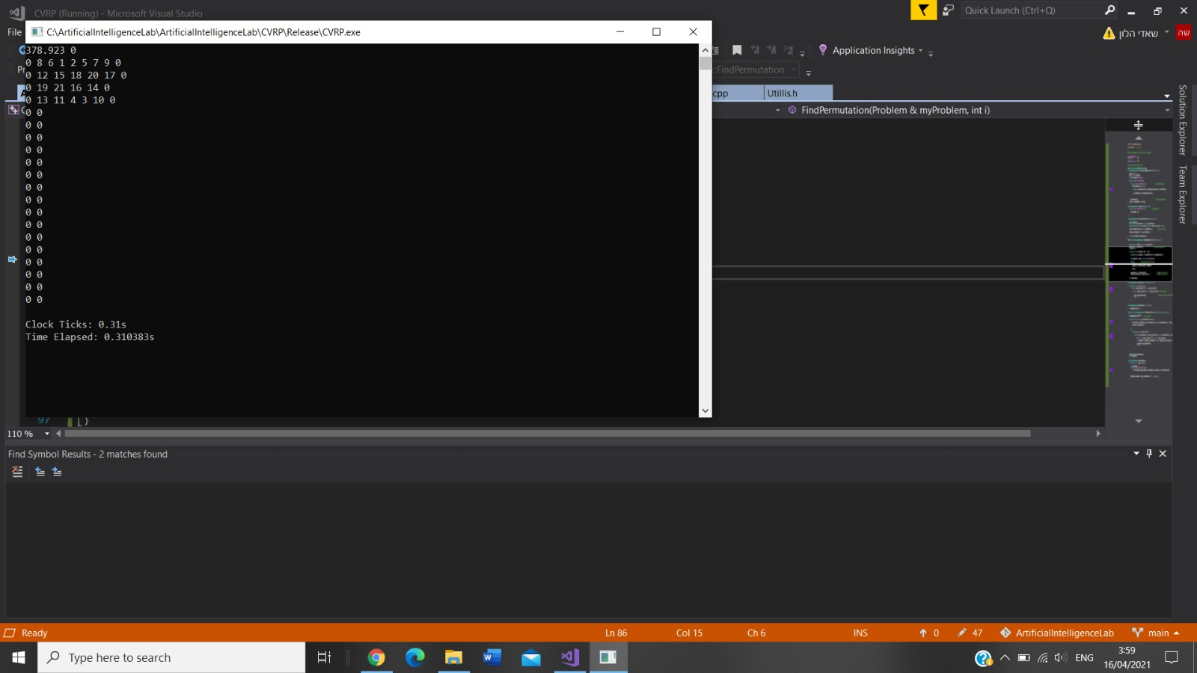

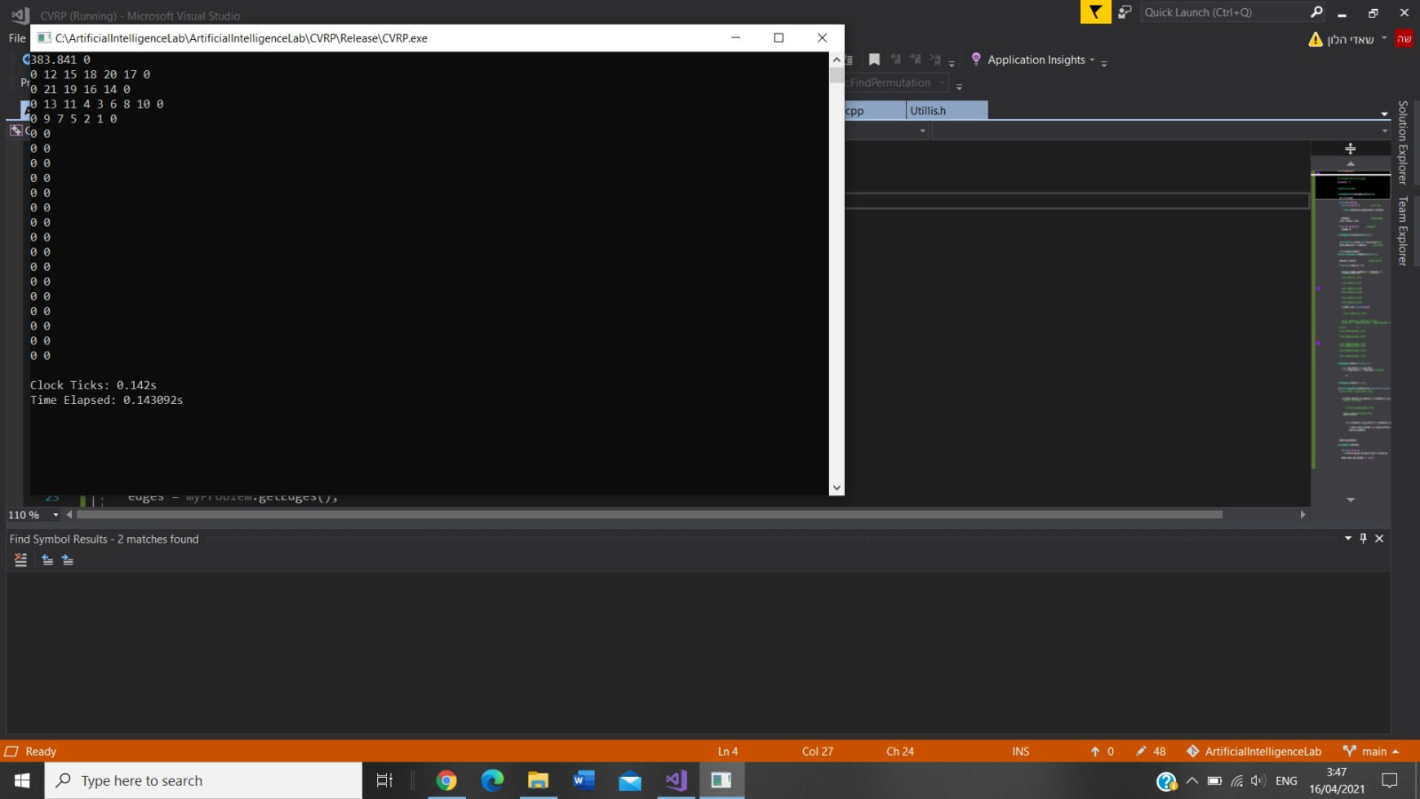

Genetic algorithm:

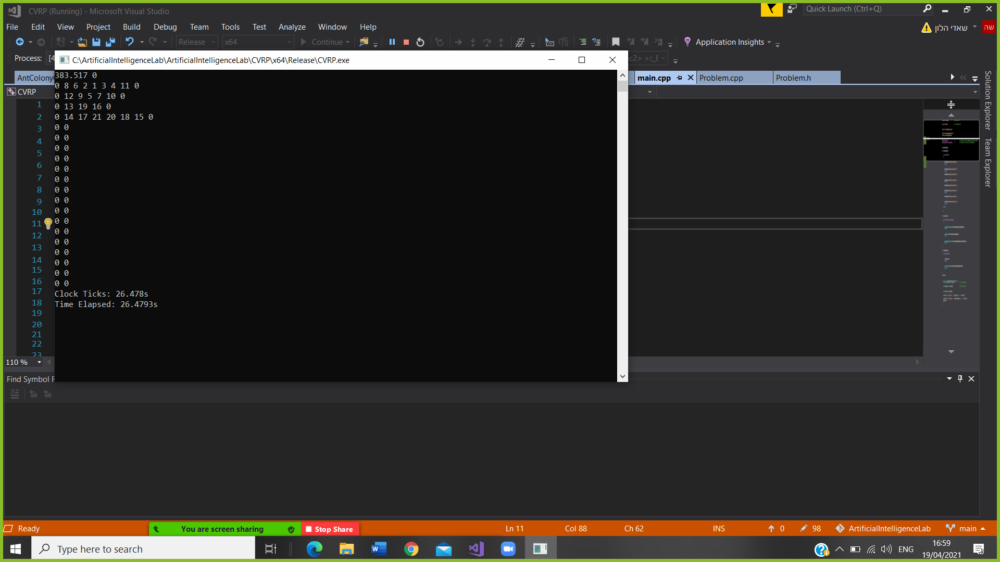

Problem Name : **E-n33-k4**

Simulated Annealing Algorithm:

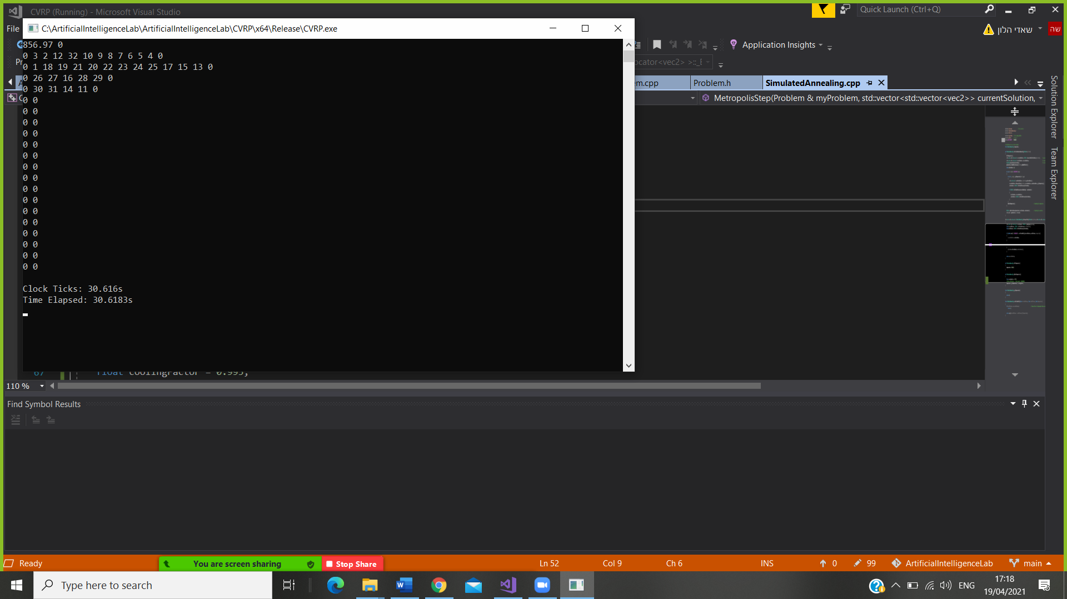

Tabu search algorithm:

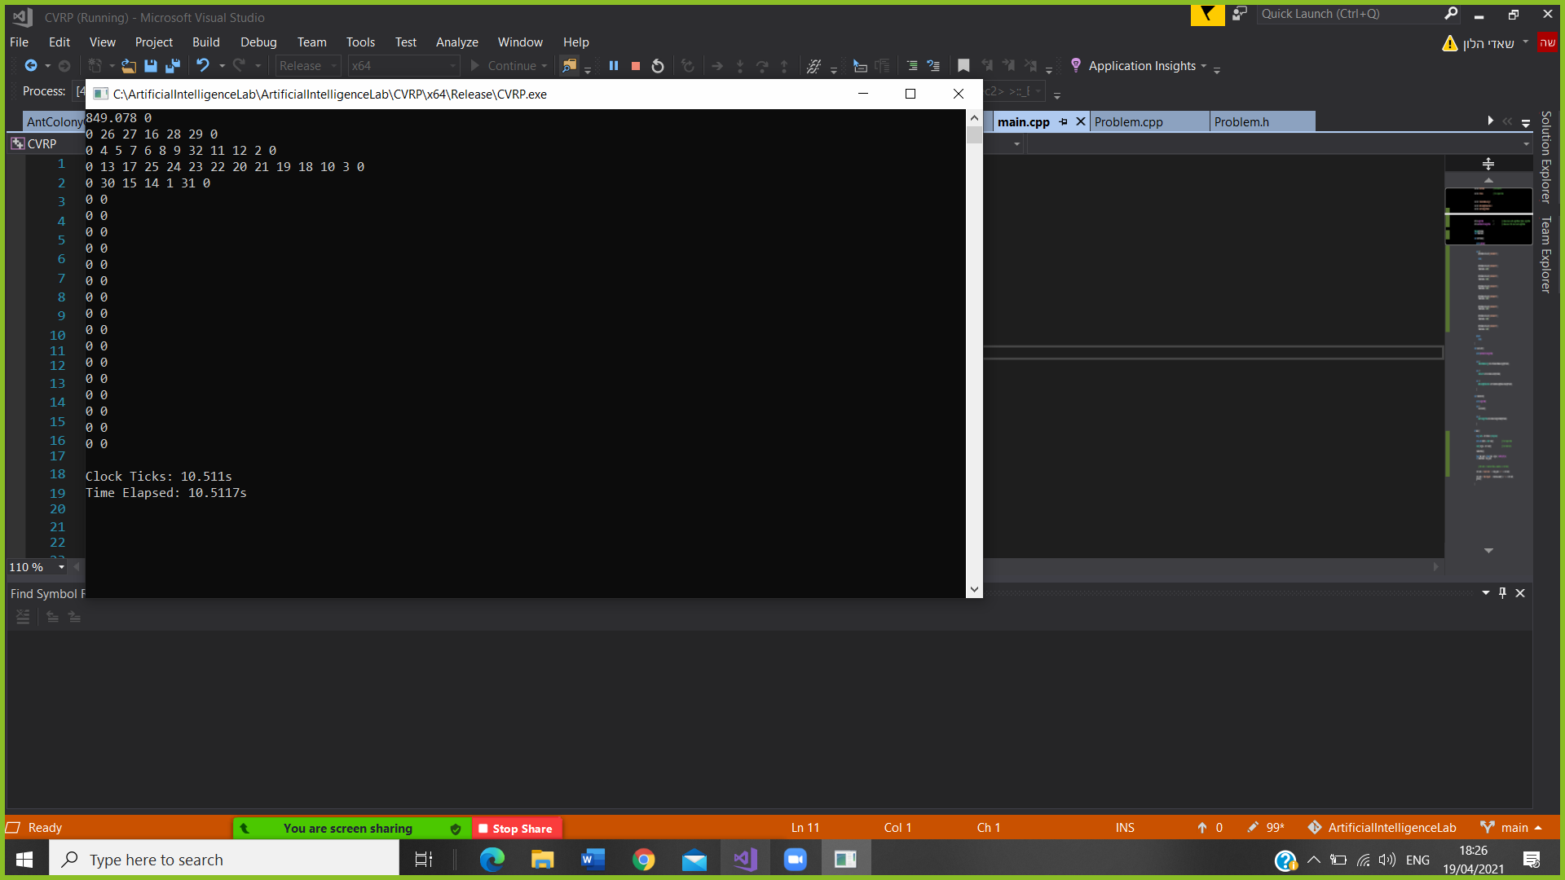

ACO algorithm:

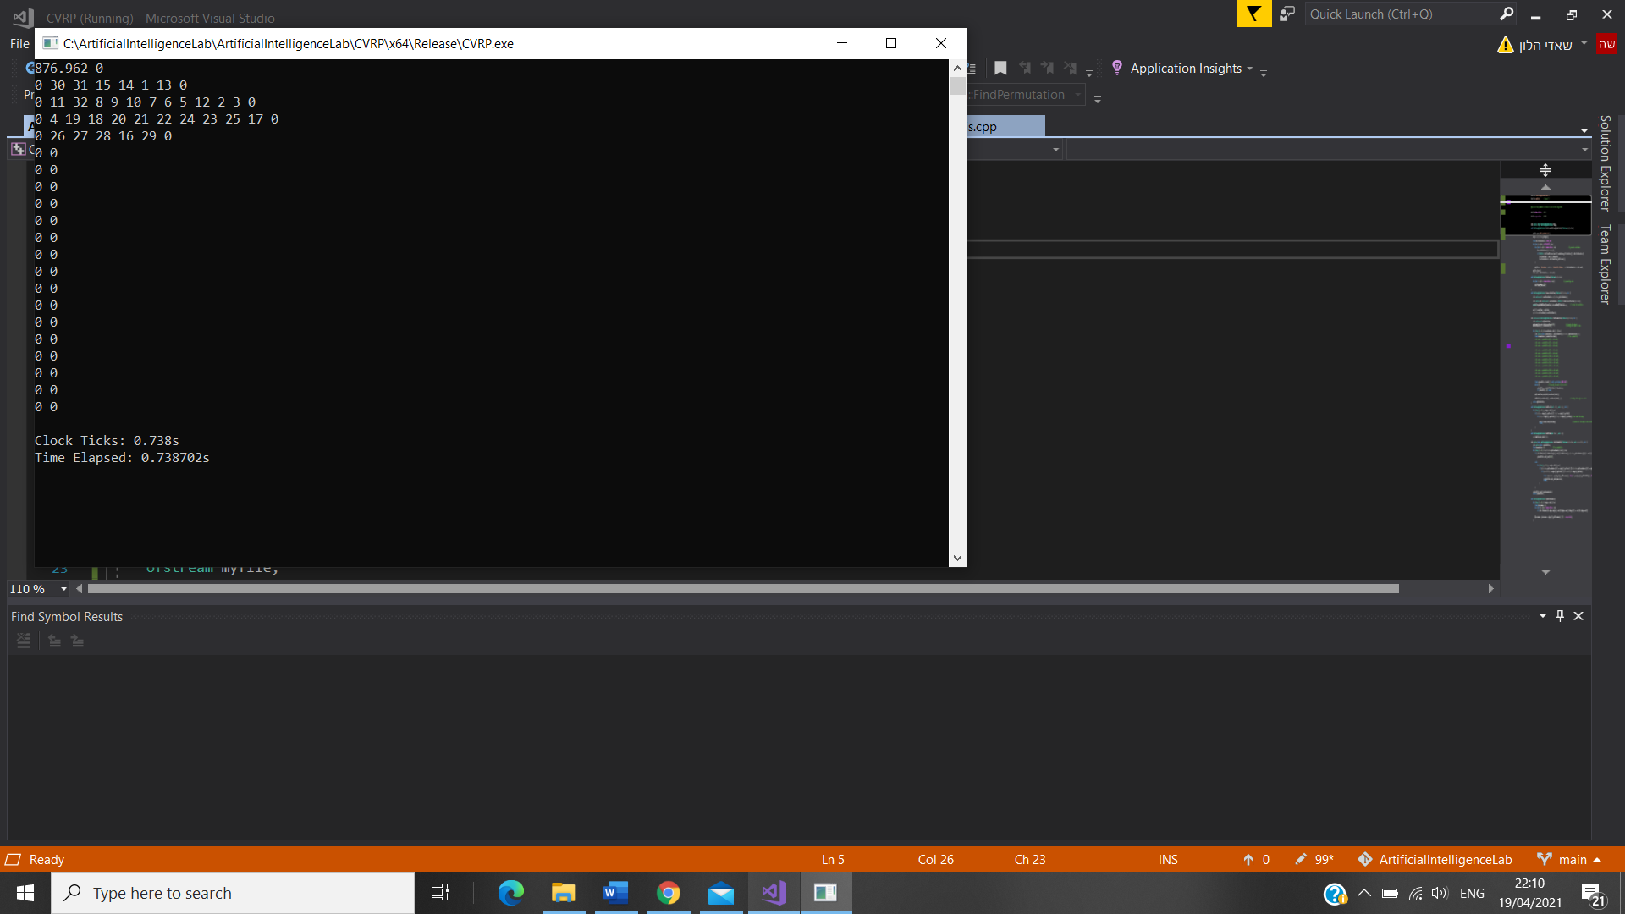

Genetic algorithm:

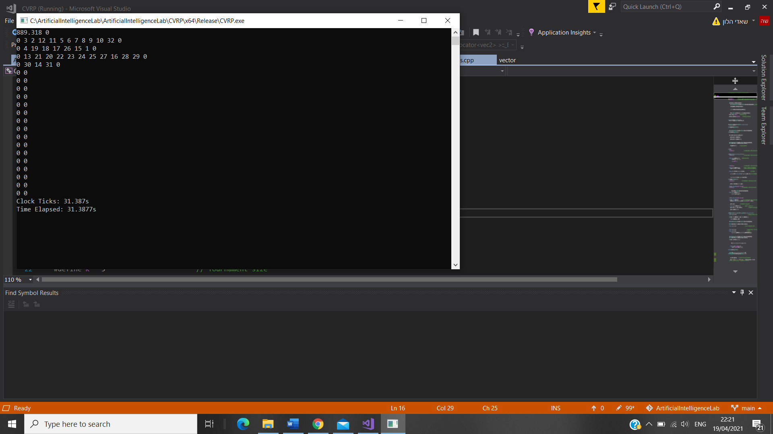

Problem Name : **E-n51-k5**

Simulated Annealing Algorithm:

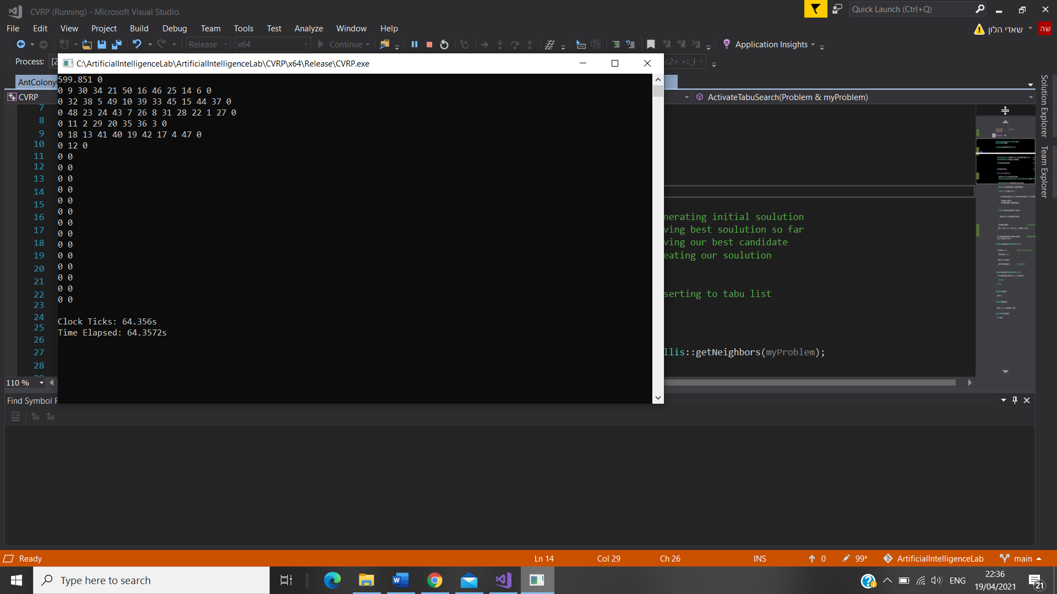

Tabu search algorithm:

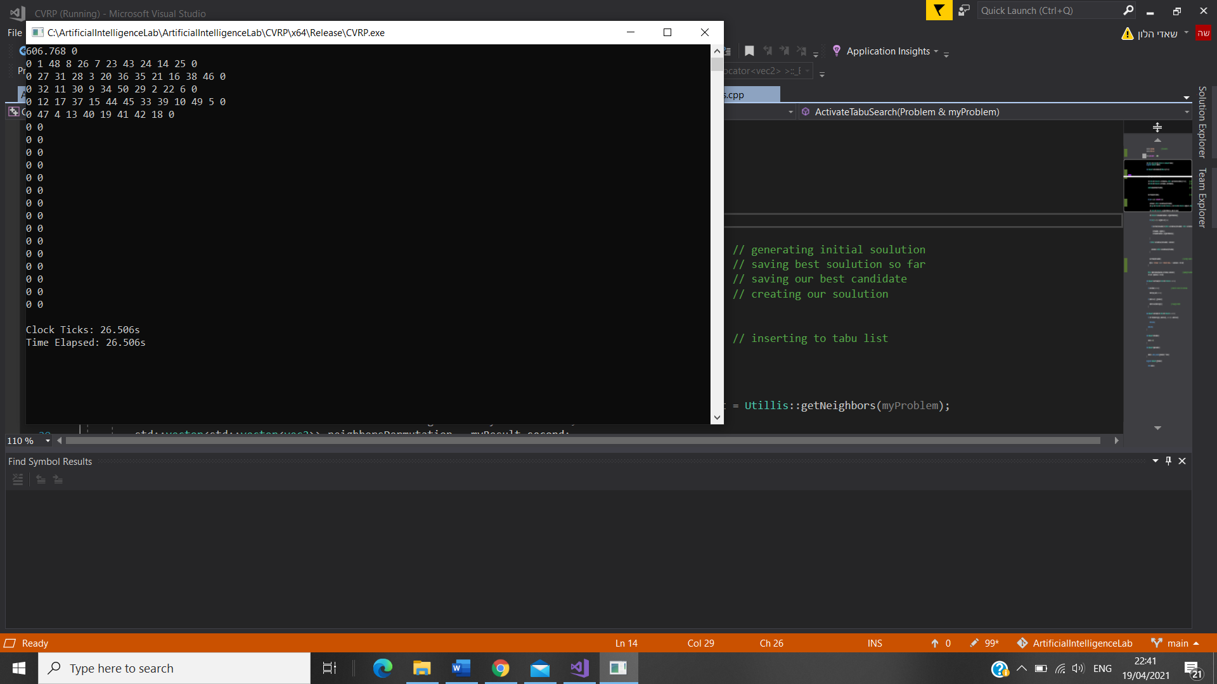

ACO algorithm:

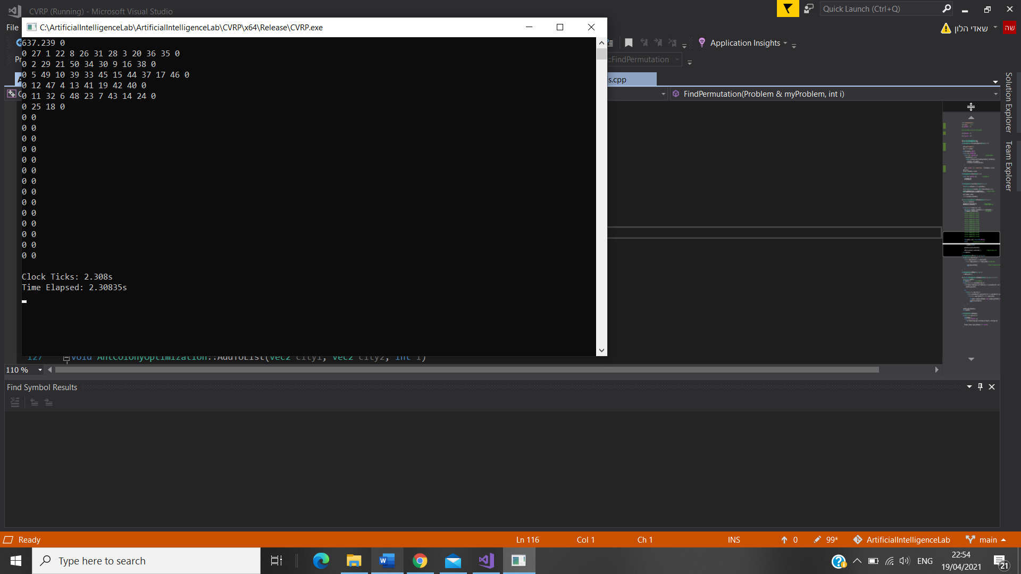

Genetic algorithm:

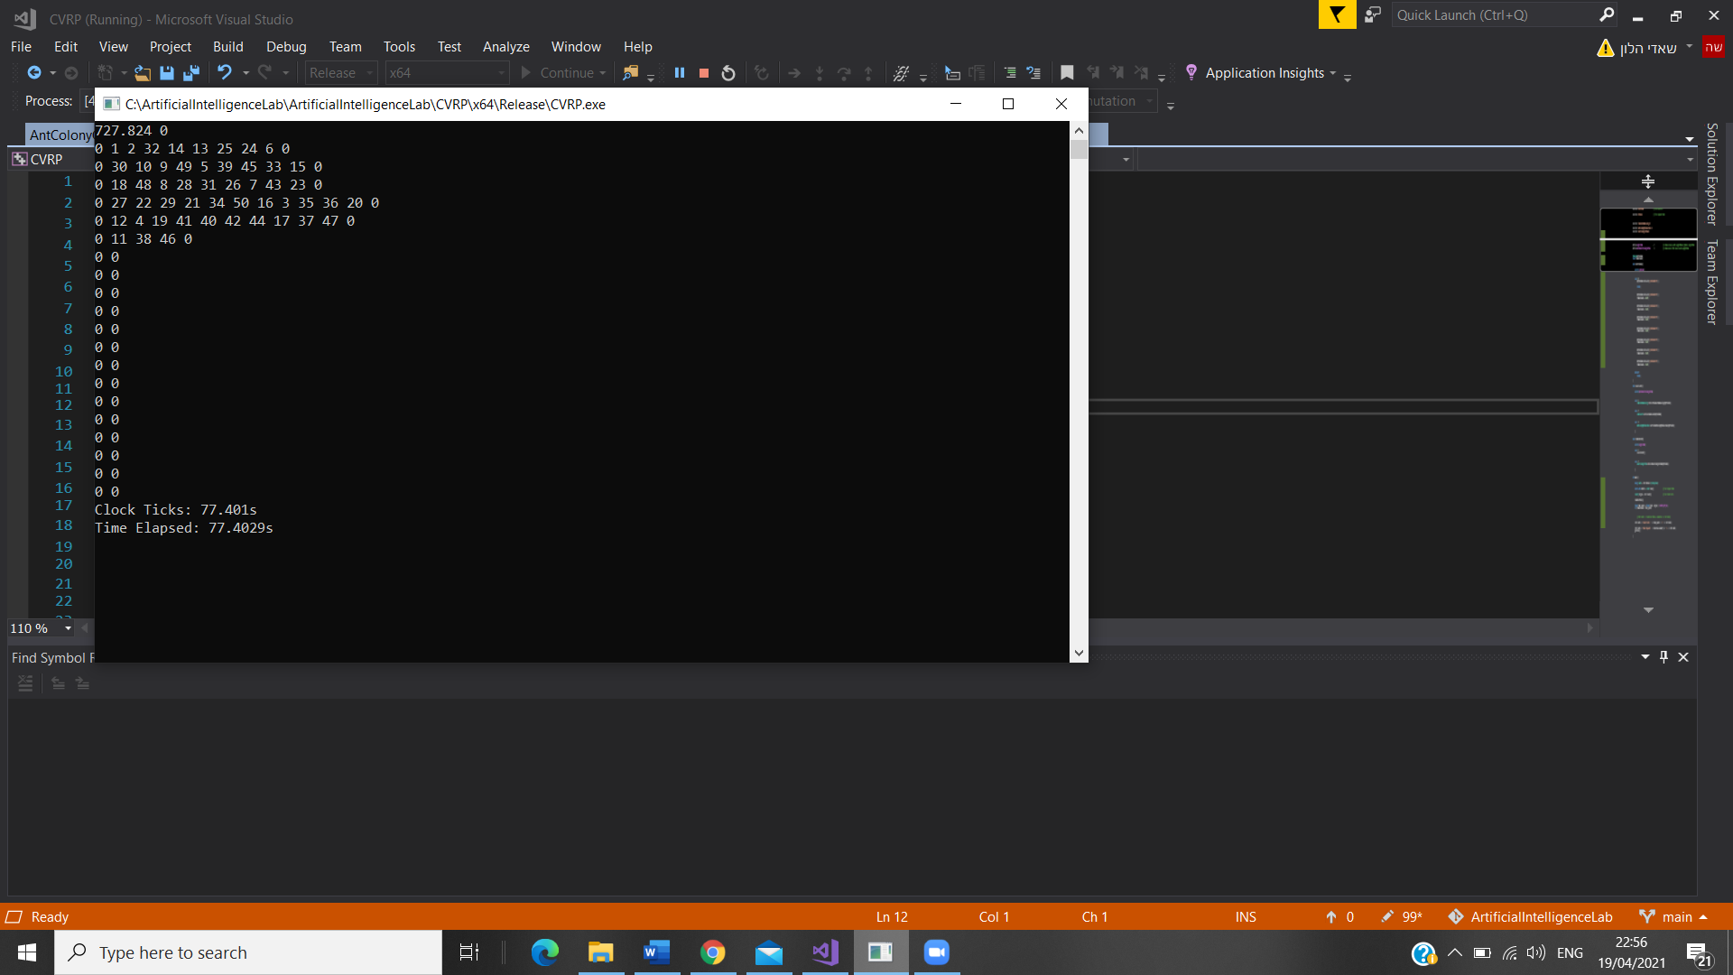

Problem Name : **E-n76-k10**

Simulated Annealing Algorithm:

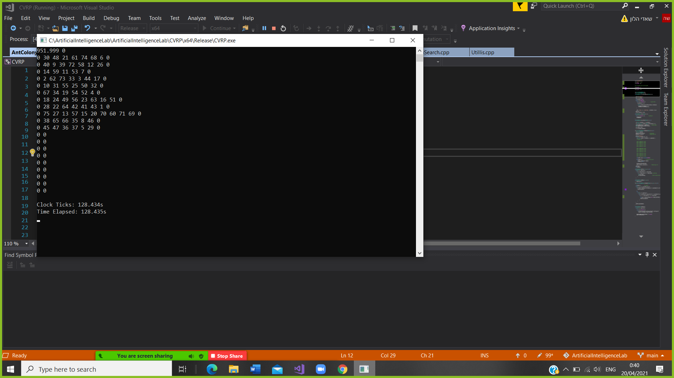

Tabu search algorithm:

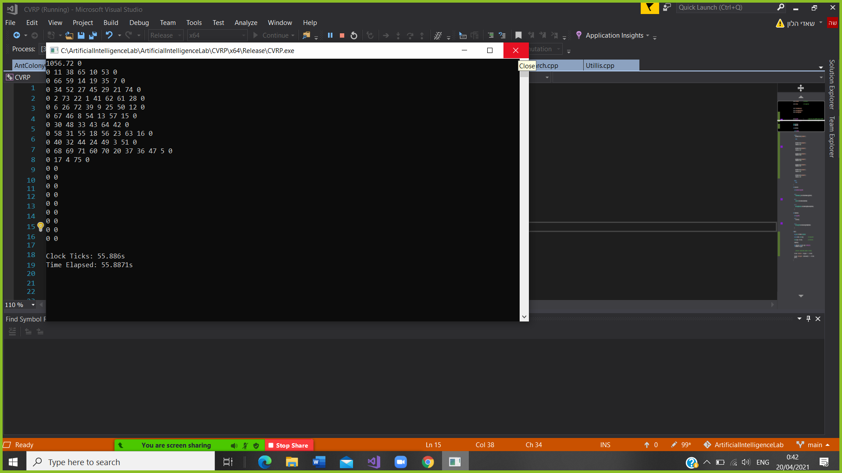

ACO algorithm:

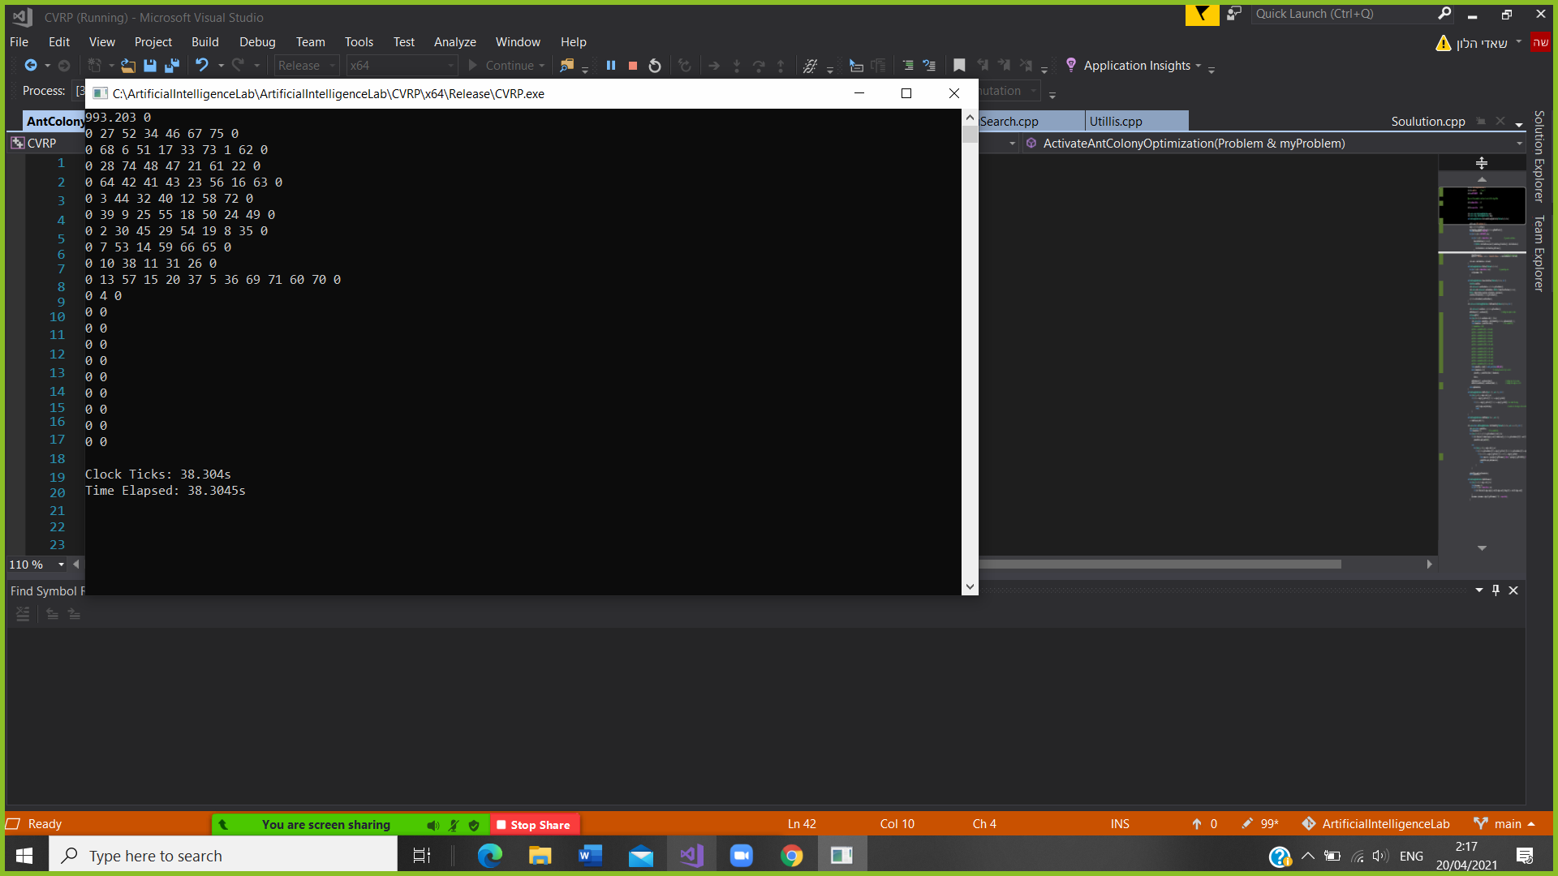

Genetic algorithm :

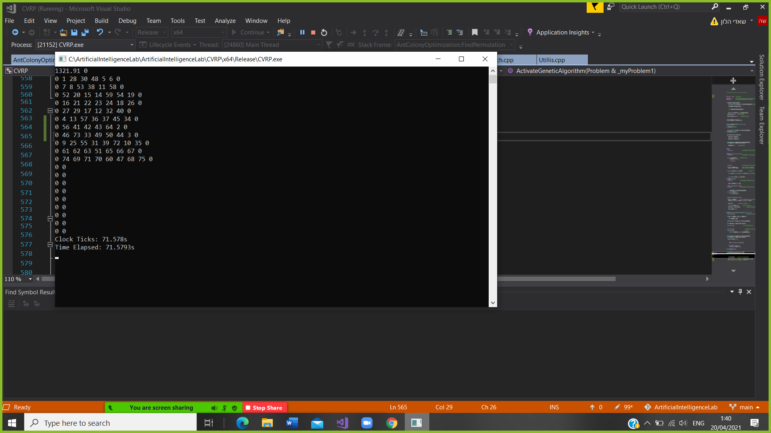

Problem Name : **E-n76-k8**

Simulated Annealing Algorithm:

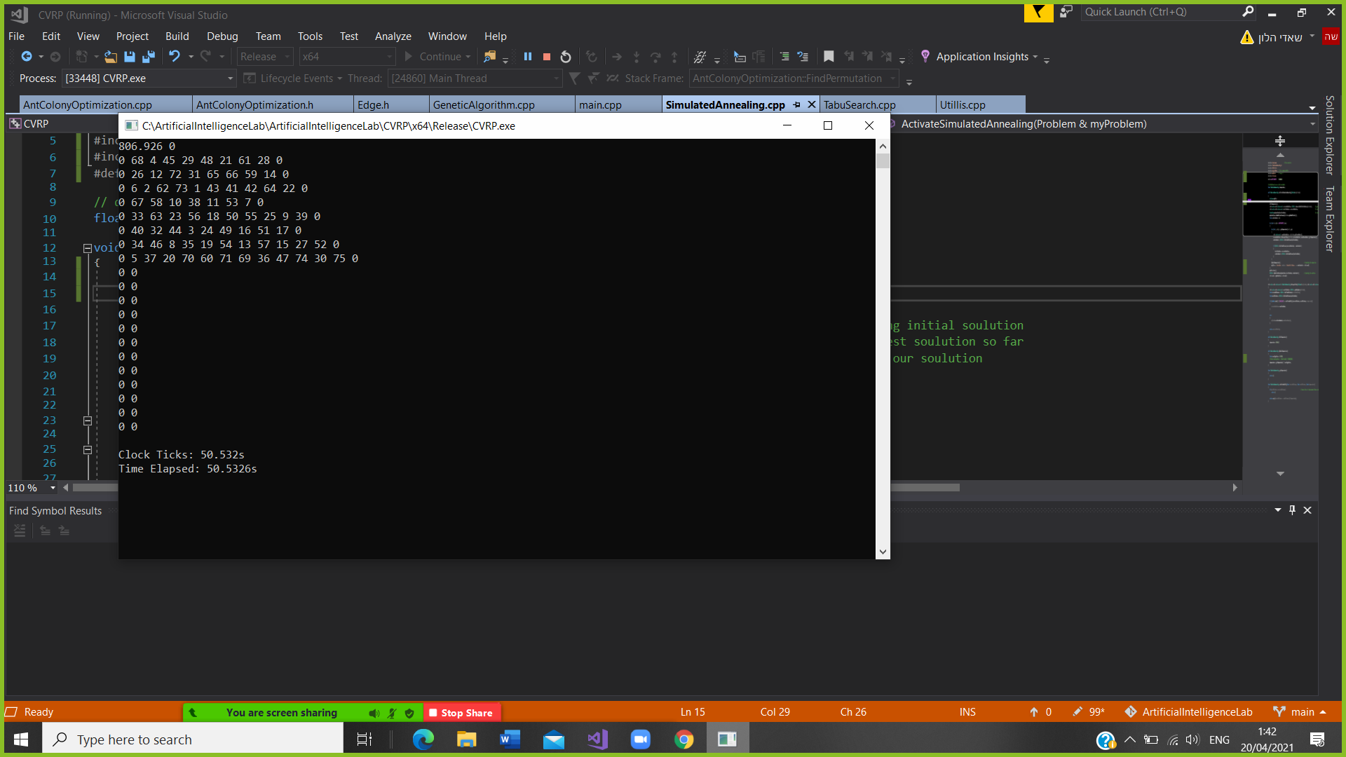

Tabu search algorithm:

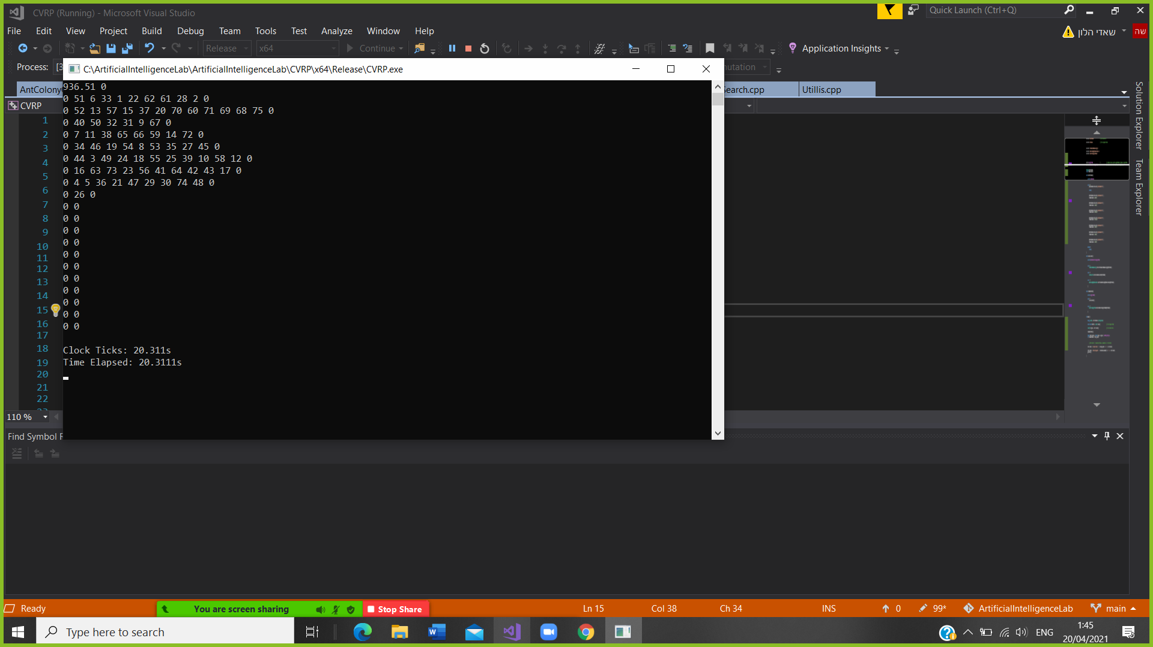

ACO algorithm:

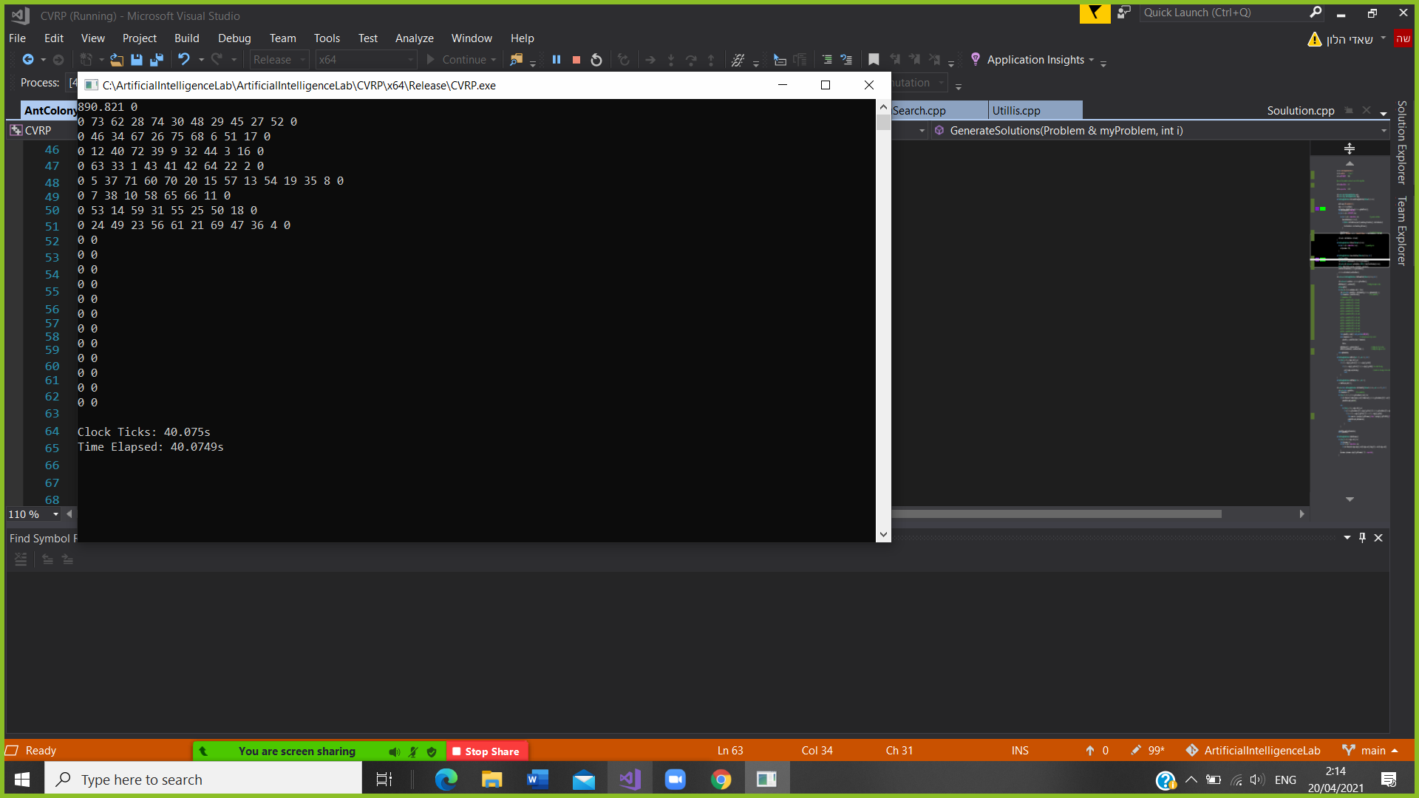

Genetic algorithm:

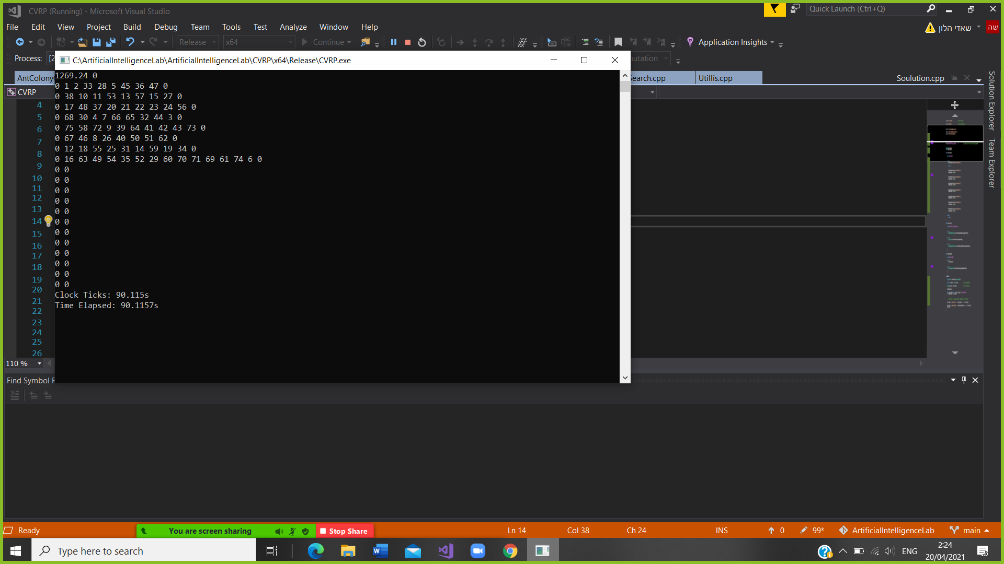

Problem Name : **E-n101-k8**

Simulated Annealing Algorithm:

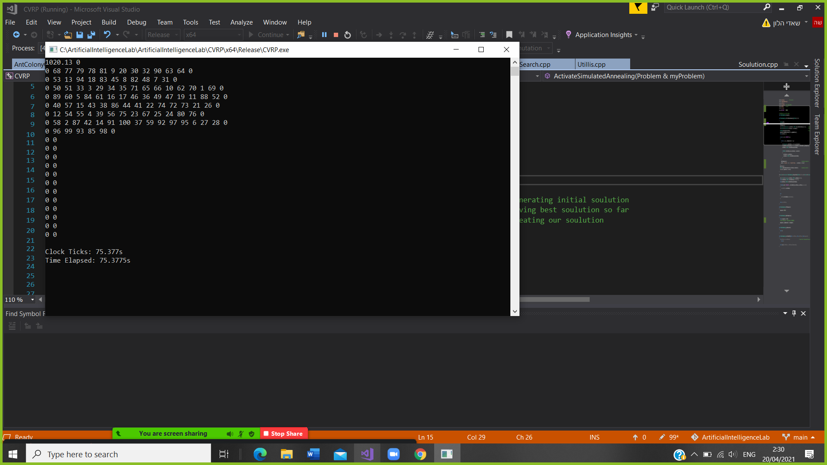

Tabu search algorithm:

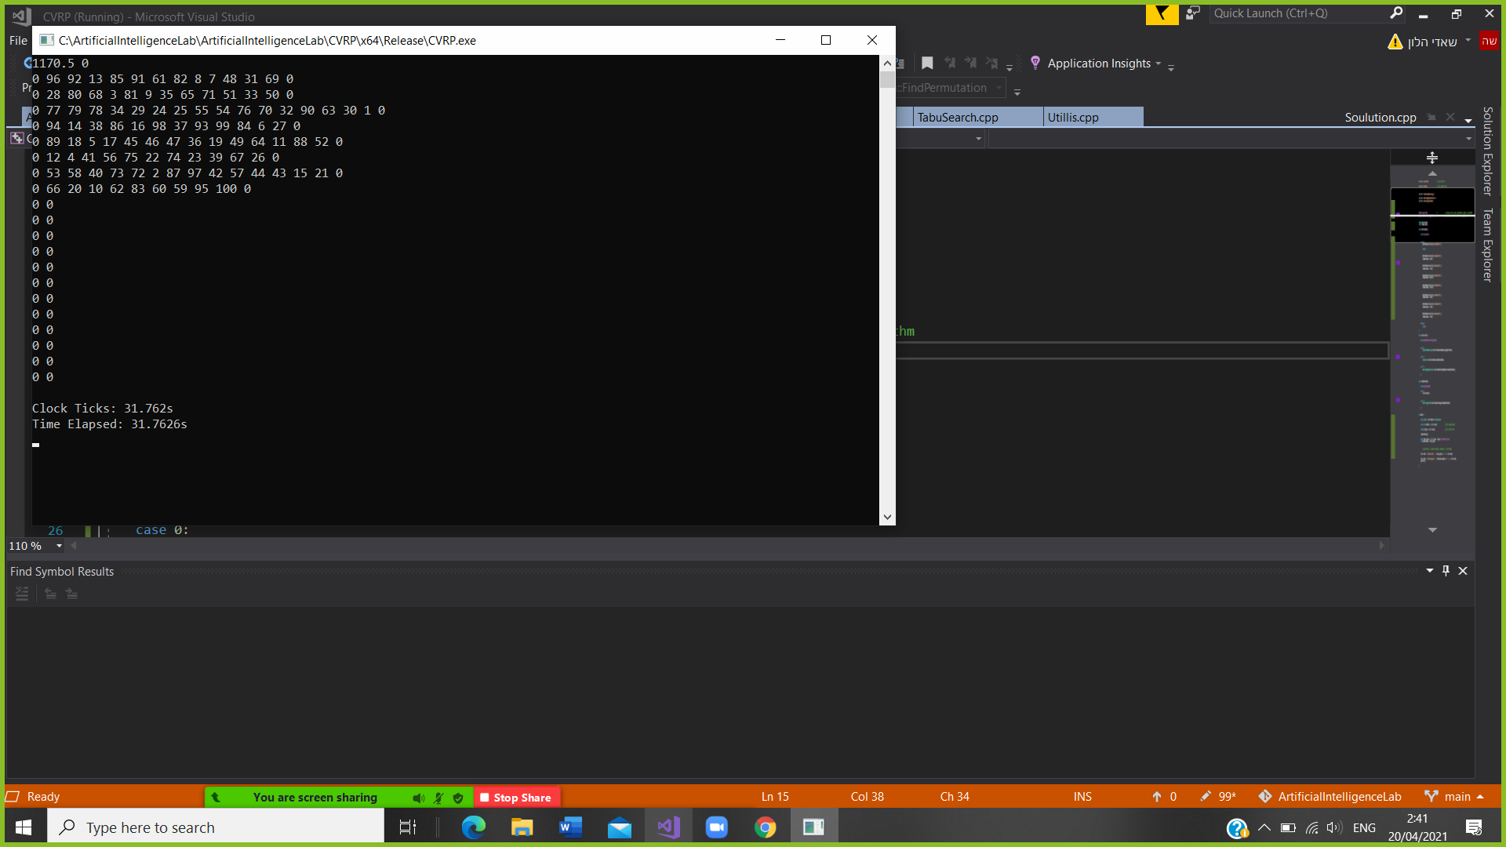

ACO algorithm:

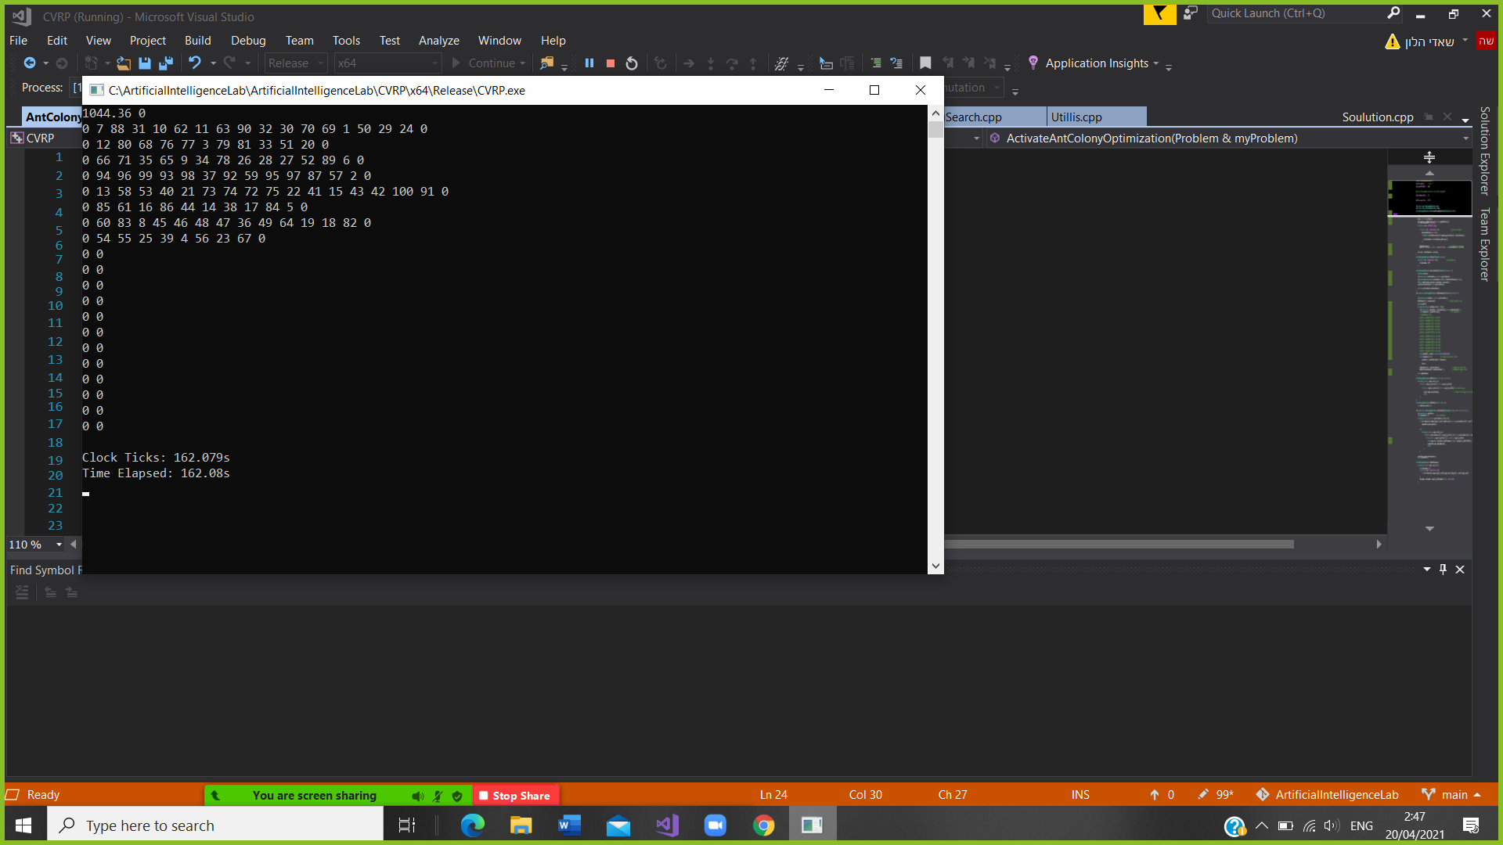

Genetic algorithm:

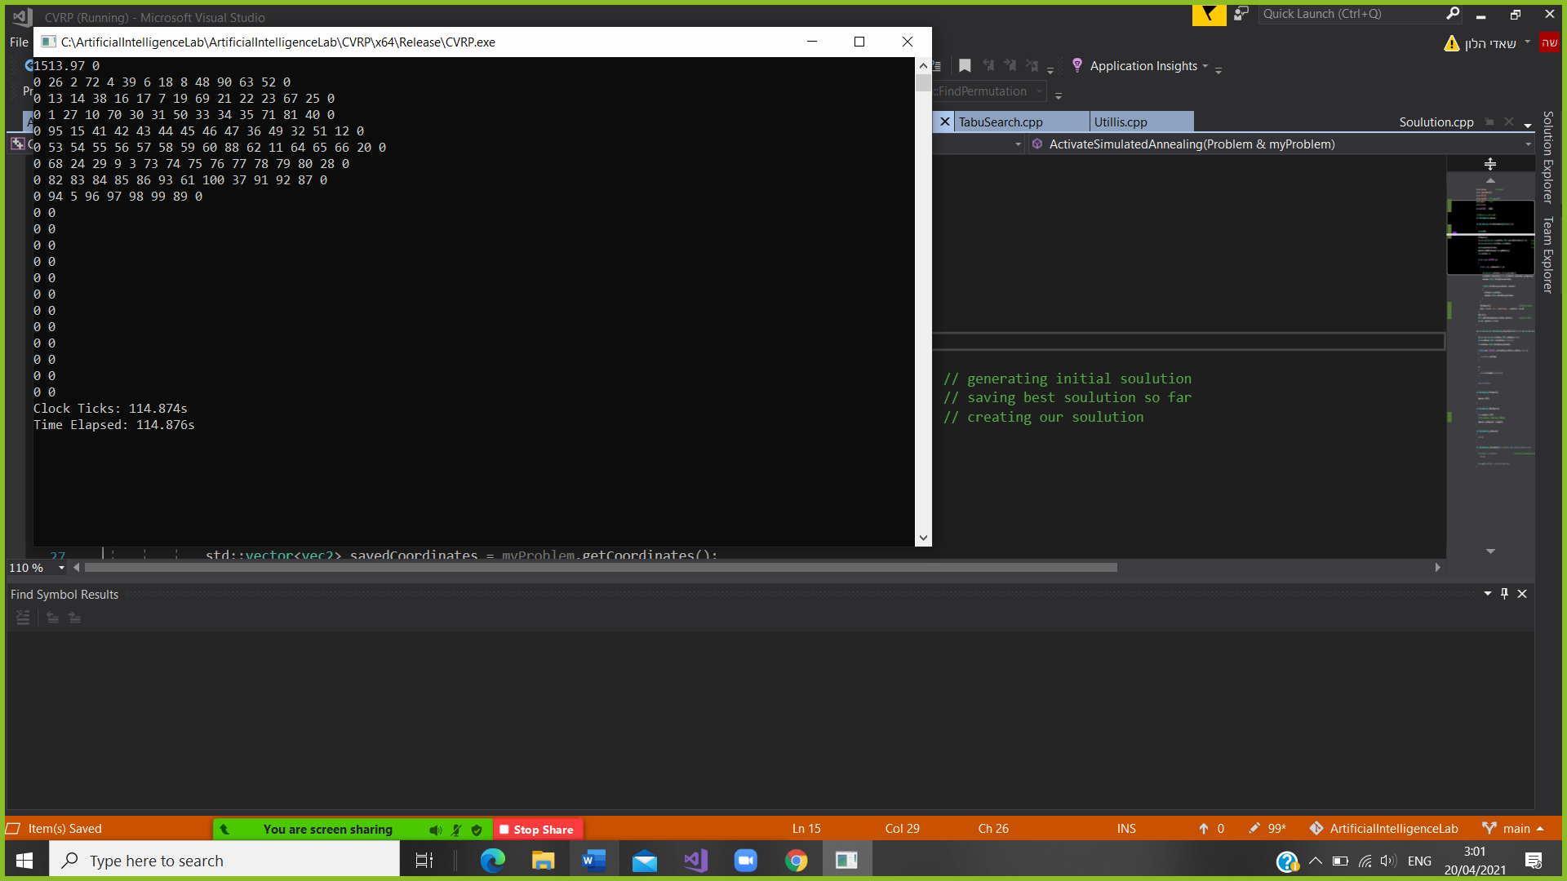

Problem Name : **E-n101-k14**

Simulated Annealing Algorithm:

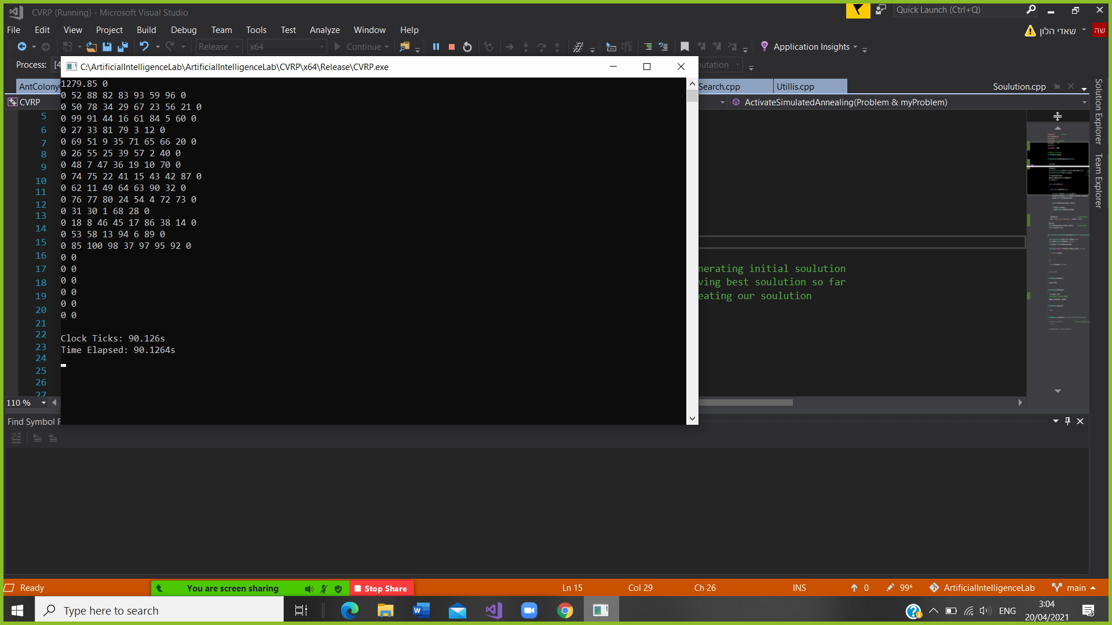

Tabu search algorithm:

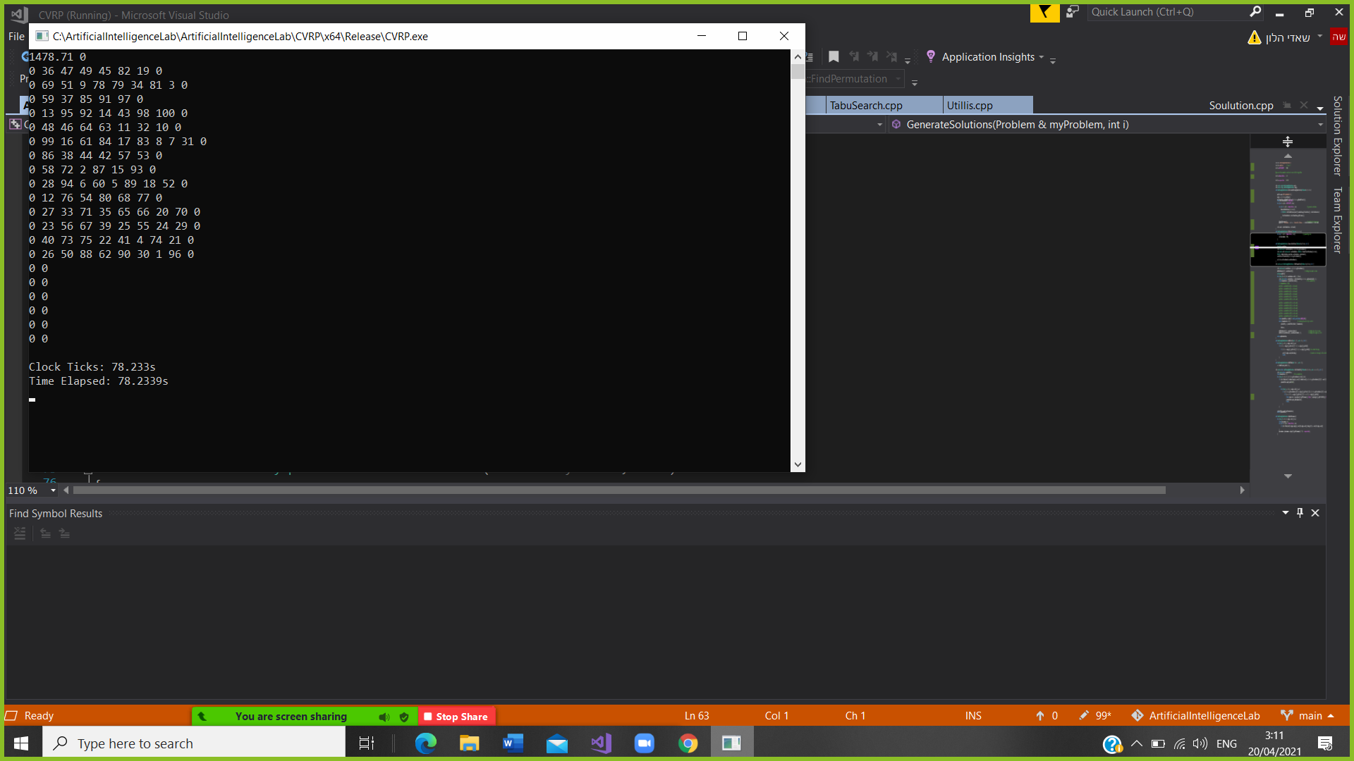

ACO algorithm:

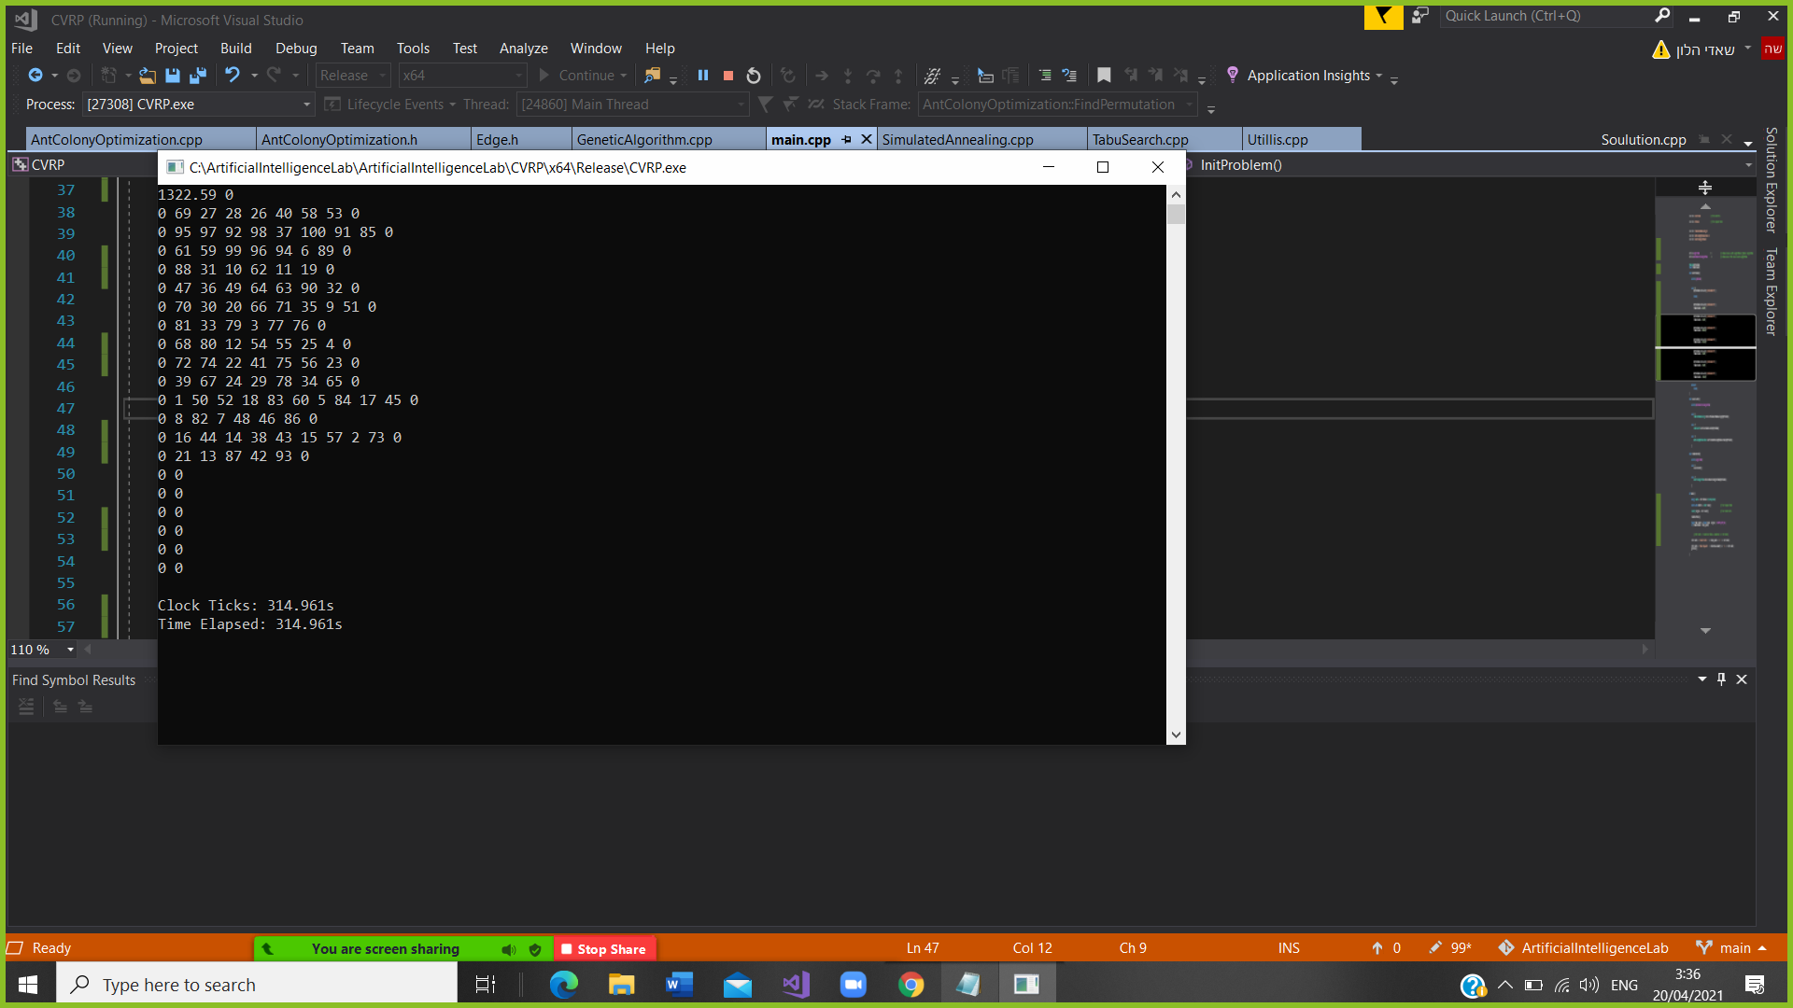

Genetic algorithm :

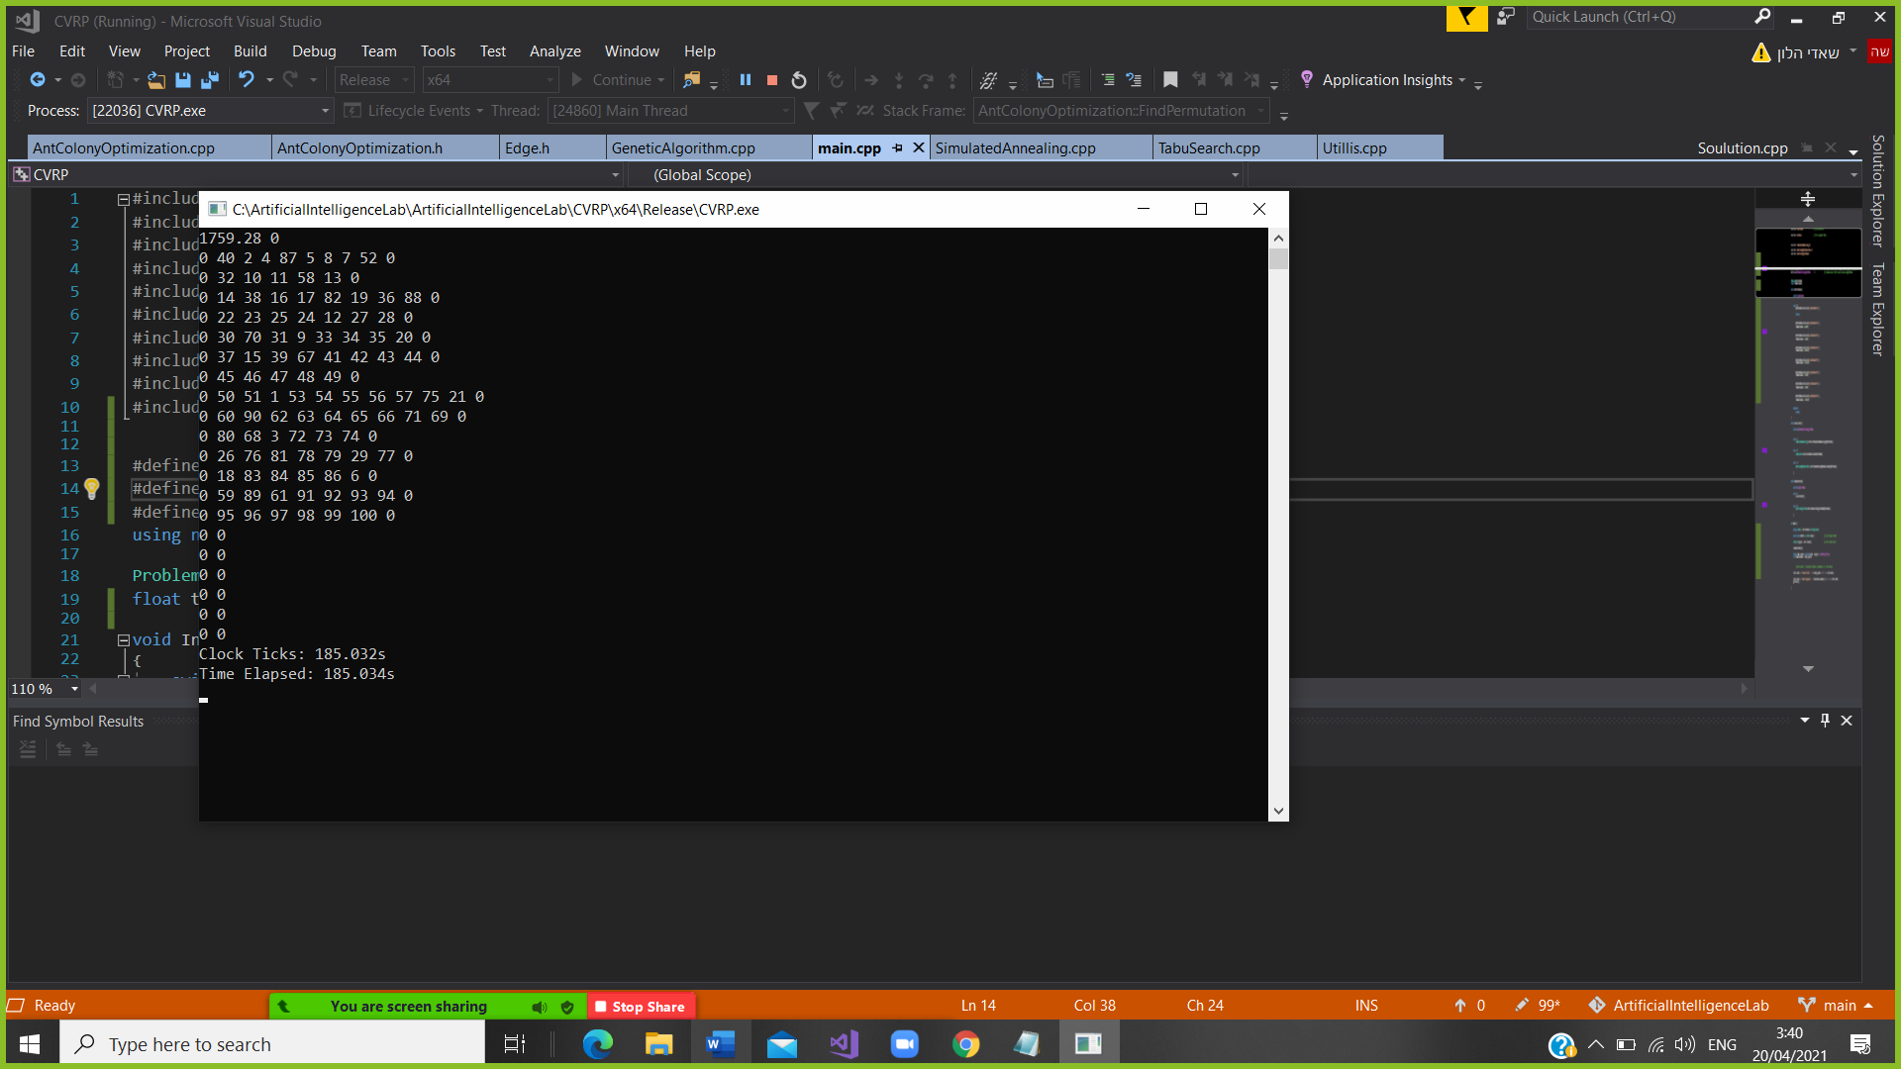

**הערה:** עבור כל אחד מהאלגורתים ועבור כל אחת מהבעיות , אנחנו נתנו להם לרוץ מספיק זמן עד שיימצאו את הפתרון האופטימלי ולא רצינו לתת להם מעט זמן ממה שהם צריכים כדי שהבעיה תהפוך ליותר מעניינת ונצליח להגיע כמה שקרוב לפתרון האופטמלי

|  |  |  |  |  |  |  |  |
| --- | --- | --- | --- | --- | --- | --- | --- |
| Problem Name | Optimal Value | Algorithm Name | Did we find solution in time (Yes/No) | Solution Cost | How far the solution from the optimal | CPU Time  (seconds) | Elapsed Time  (seconds) |
| **E-n5-k2** | 80.46 | Simulated Annealing | Yes | 80.46 | 0 | 6.47 | 6.4709 |
| **E-n5-k2** | 80.46 | Tabu Search | Yes | 80.46 | 0 | 4.142 | 4.14268 |
| **E-n5-k2** | 80.46 | ACO | Yes | 80.46 | 0 | 0.016 | 0.0158516 |
| **E-n5-k2** | 80.46 | Genetic Algorithm | Yes | 80.46 | 0 | 3.525 | 3.52786 |
| **E-n22-k4** | 375 | Simulated Annealing | Yes | 375.28 | 0.28 | 15.862 | 15.8625 |
| **E-n22-k4** | 375 | Tabu Search | Yes | 375.28 | 0.28 | 9.663 | 9.66403 |
| **E-n22-k4** | 375 | ACO | Yes | 378.923 | 3.643 | 0.31 | 0.310838 |
| **E-n22-k4** | 375 | Genetic Algorithm | Yes | 383.517 | 8.237 | 26.478 | 26.4793 |
| **E-n33-k4** | 835 | Simulated Annealing | Yes | 856.97 | 21.97 | 30.616 | 30.6183 |
| **E-n33-k4** | 835 | Tabu Search | Yes | 849.078 | 14.078 | 10.511 | 10.5117 |
| **E-n33-k4** | 835 | ACO | Yes | 876.962 | 41.962 | 0.738 | 0.738702 |
| **E-n33-k4** | 835 | Genetic Algorithm | Yes | 889.318 | 54.318 | 31.387 | 31.3877 |
| **E-n51-k5** | 521 | Simulated Annealing | Yes | 599.851 | 78.851 | 64.356 | 64.3572 |
| **E-n51-k5** | 521 | Tabu Search | Yes | 606.768 | 85.768 | 26.506 | 26.506 |
| **E-n51-k5** | 521 | ACO | Yes | 637.239 | 116.239 | 2.308 | 2.30835 |
| **E-n51-k5** | 521 | Genetic Algorithm | Yes | 727.824 | 206.824 | 77.401 | 77.4029 |
| **E-n76-k10** | 832 | Simulated Annealing | Yes | 951.999 | 119.999 | 128.434 | 128.435 |
| **E-n76-k10** | 832 | Tabu Search | Yes | 1056.72 | 224.72 | 55.886 | 55.8871 |
| **E-n76-k10** | 832 | ACO | Yes | 993.203 | 161.203 | 38.304 | 38.3045 |
| **E-n76-k10** | 832 | Genetic Algorithm | Yes | 1321.91 | 489.91 | 71.578 | 71.5793 |
| **E-n76-k8** | 735 | Simulated Annealing | Yes | 806.926 | 71.926 | 50.532 | 50.5326 |
| **E-n76-k8** | 735 | Tabu Search | Yes | 936.51 | 201.51 | 20.311 | 20.3111 |
| **E-n76-k8** | 735 | ACO | Yes | 890.821 | 155.821 | 40.075 | 40.0749 |
| **E-n76-k8** | 735 | Genetic Algorithm | Yes | 1269.24 | 534.24 | 90.115 | 90.1157 |
| **E-n101-k8** | 817 | Simulated Annealing | Yes | 1020.13 | 203.13 | 75.377 | 75.3775 |
| **E-n101-k8** | 817 | Tabu Search | Yes | 1170.5 | 353.5 | 31.762 | 31.7626 |
| **E-n101-k8** | 817 | ACO | Yes | 1044.36 | 227.36 | 162.079 | 162.08 |
| **E-n101-k8** | 817 | Genetic Algorithm | Yes | 1513.97 | 696.97 | 114.874 | 114.876 |
| **E-n101-k14** | 1077 | Simulated Annealing | Yes | 1279.85 | 202.85 | 90.126 | 90.1264 |
| **E-n101-k14** | 1077 | Tabu Search | Yes | 1478.71 | 401.71 | 78.233 | 87.2339 |
| **E-n101-k14** | 1077 | ACO | Yes | 1322.59 | 245.59 | 314.961 | 314.961 |
| **E-n101-k14** | 1077 | Genetic Algorithm | Yes | 1759.28 | 682.28 | 185.032 | 185.034 |

|  |  |
| --- | --- |
| **Algorithm** | **Space Complexity** |
| **Simulated Annealing** | O)DIMENSION( |
| **Tabu Search** | O(DIMENSION * TABU SIZE) |
| **ACO** | O(DIMENSION^2 * (#ants) ) |
| **Genetic Algorithm** | O(POPSIZE * DIMENSION) + O(#iterations) |

**כאשר ה- DIMENSION הוא מספר הערים שקיבלנו כקלט.**

הסבר:  
  
SIMULATED ANNEALING:

השתמשנו בווקטור של מערכים כאשר גודל הווקטור הוא לכל היותר 20 שהוא מספר המשאיות לכן (1)O וגודל המערך עבור כל אחד מהמערכים בווקטור זה (ששמרנו בו את הערים שביקרנו עבור כל משאית) הכי גדול שיכול להיות הוא כגודל ה DIMENSION.   
  
TABU SEARCH:

השתמשנו בווקטור של מערכים מספר קבוע של פעמים, שמרנו גם ווקטור של ווקטור של מערכים שבו איחסנו את השכנים של הפתרון, במקרה שלנו עשינו 30 שכן לכן עדיין הסיבכיות היא O(DIMENSION) עד כה, אחרי זה יצרנו מערך (TABU) בגודל של TABU SIZE והכנסנו לו כל פעם מצב שהוא בגודל O(DIMENSION) לכן בס''הכ יהיה לנו סיבכיות מקום של O(DIMENSION * TABU SIZE)  
  
 ACO:  
השתמשנו במערך בגודל מספר הקשתות שבגרף שלנו כדי לעדכן את ה PHERMONE עבור הקשתות ,גודל כל איבר הוא (1)O לכן O(DIMENSION^2), השתמשנו גם במערך מסוג ANT מגודל מספר ה ANTS שרוצים, כל ANT יש לה מערך TABU בגודל O(DIMENSION) כדי לדעת איפה היא ביקרה, יש לה PHERMONE שהוא FLOAT מגודל (1)O , יש לא מערך של EDGES כדי לדעת באיזה קשתות היא ביקרה לכן O(DIMENSION^2) וגם יש לה SOLUTION OBJECT שהוא מגודל O(DIMENSION) כמו שהוסבר ב SIMULATED ANNEALING לכן גודל כל ANT הוא O(DIMENSION) + (1)O + O(DIMENSION^2) + O(DIMENSION) = O(DIMENSION^2) לכן בס''הכ יהיה לנו סיבכיות מקום :

O(DIMENSION^2) * #ANTS + O(DIMENSION^2) = O(DIMENSION^2)*#ANTS

Genetic Algorithm:

כל CITEZEN יש לו ווקטור של מערכים לכן O(DIMENSION) וגם מערך עזר (בשבילי) של CITIES לכן O(DIMENSION) וגם משתה AGE ו משתנה FITNESS בגודל (1)O , גם יש לי שני וקטורים מסוג FLOAT ששומר בו את ה AVERAGES וה DEVIATION בכל GENERATION כלומר כגודל האיטרציות לכן בס''הכ יהיה לנו סיבכיות מקום : + O(#iterations) O(POPSIZE * DIMENSION)

10.1 :

10.2 :

1. קודם כל, אנחנו יכולים להגיד עבור כל האלגורתמים שככל שהבעיה הולכת וגדלה , אז אנחנו מתרחקים יותר ויותר מהפתרון האופטמלי , למשל עבור אלגוריתם TABU SEARCH , בהתחלה על הבעיה שהיא "צעצוע" , הוא נגע בדיוק בפתרון האופטימלי ואילו על בעיות יותר גדולות היה רחוק יחסית מהאופטימלי .

אלגוריתם SIMULATED ANNEALING:

אלגוריתם זה נותן לנו את התוצאה הטובה ביותר על בעיות גדולות אבל על בעיות קטנות הוא לא אכן כך , אנחנו מניחים שתוצאה זו לא כי אלגוריתם זה יותר טוב משאר האלגורתמים אלה כי נתנו לו לרוץ על יותר איטרציות ואנחנו עשינו את זה כי הוא יותר מהיר משאר האלגורתמים.

אלגוריתם TABU SEARCH:

אלגוריתם זה הוא הכי טוב על בעיות קטנות אבל על בעיות גדולות הוא יחסית פחות טוב , אני חושב שזה בגלל העובדה שלפעמים הוא לוקח מצב שהוא לא משפר ועבור בעיות גדולות זה ישפיע על הכיוון של מציאת פתרון אופטמלי כלומר שהדרך לפתרון האופטמלי היא לא דווקא מהפתרון "הגרוע" שהוא לקח.

אלגוריתם ACO:

אנחנו באופן אישי היינו מעדיפים אלגוריתם זה כי גם על בעיות גדולות וגם על בעיות קטנות הוא יחסית קרוב לפתרון האופטמלי .  
אלגוריתם זה למרות שנותנים לו לרוץ מעט איטרציות (100 לעומת 1000000 ב SIMULATED) הוא עדיין קרוב לפתרון האופטמלי.  
  
אלגוריתם GENETIC:  
אלגוריתם זה הוא הכי פחות יעיל משאר האלגורתמים , גם לוקח יותר זמן וגם מגיע יותר רחוק מהפתרון האופטימלי משאר האלגוריתמים, אז אני מניח שלא הייתי הולך להשתמש בו)

1. לפי הגרפים אנו רואים שככל שהבעיה הולכת וגדלה , אז כל האלגורתים לוקחים יותר זמן.

אלגוריתם SIMULATED ANNEALING:

אפשר להגיד שעל בעיות קטנות הוא רץ זמן "סביר" והוא כן מחזיר פתרון קרוב לאופטמלי אבל על בעיות יותר רציניות הוא נותן לנו פתרונות טובות והוא רץ בזמן יותר טוב מ ה ACO ו ה GENETIC לכן בגלל שהוא רץ בזמן מהר אנחנו ננצל את זה ונותנים לו לרוץ יותר איטרציות ( 1000000 איטרציה).

אלגוריתם TABU SEARCH:

אלגוריתם זה הוא הכי מהיר גם על בעיות גדולות וגם על בעיות יותר קטנות, אבל על בעיות גדולות הוא לא מחזיר לנו את הפתרון הכי טוב לעומת בעיות קטנות שהוא כן מחזיר.   
  
אלגוריתם ACO:

שמנו לב שאלגוריתם זה מאוד תלוי בגודל הבעיה, למשל לפי הגרפים, על בעיות קטנות הוא לוקח פחות זמן משאר האלגורתמים ואלו עבור בעיות גדולות הוא ייקח יותר זמן מה TABU SEARCH ו ה SIMULATED ANNEALING.

אלגוריתם GENETIC:

אלגוריתם זה לוקח זמן יותר מכל אלגוריתם אחר גם על בעיות גדולות וגם על בעיות קטנות אבל על בעיות גדולות אם לא מקצים לו זמן ארוך יכול להיות שהוא לא יוכל לסיים ולמצוא פתרון.